ITU-R SM.1875-4建议书
(09/2022)
DVB-T/T2覆盖测量和规划标准的验证

SM系列
频谱管理

前言
无线电通信部门的职责是确保卫星业务等所有无线电通信业务合理、平等、有效、经济地使用无线电频谱，不受频率范围限制地开展研究并在此基础上通过建议书。
无线电通信部门的规则和政策职能由世界或区域无线电通信大会以及无线电通信全会在研究组的支持下履行。

知识产权政策（IPR）
ITU-R的IPR政策述于ITU-R第1号决议中所参引的《ITU-T/ITU-R/ISO/IEC的通用专利政策》。专利持有人用于提交专利声明和许可声明的表格可从http://www.itu.int/ITU-R/go/patents/zh获得，在此处也可获取《ITU-T/ITU-R/ISO/IEC的通用专利政策实施指南》和ITU-R专利信息数据库。

ITU-R系列建议书
（也可在线查询http://www.itu.int/publ/R-REC/zh）
系列 | 标题
BO | 卫星传送
BR | 用于制作、存档和播出的录制；电视电影
BS | 广播业务（声音）
BT | 广播业务（电视）
F | 固定业务
M | 移动、无线电定位、业余和相关卫星业务
P | 无线电波传播
RA | 射电天文
RS | 遥感系统
S | 卫星固定业务
SA | 空间应用和气象
SF | 卫星固定业务和固定业务系统间的频率共用和协调
SM | 频谱管理
SNG | 卫星新闻采集
TF | 时间信号和频率标准发射
V | 词汇和相关问题

注：本ITU-R建议书英文版已按ITU-R第1号决议规定的程序批准。
电子出版
2023年，日内瓦
© 国际电联 2023
版权所有。未经国际电联书面许可，不得以任何手段复制本出版物的任何部分。

ITU-R SM.1875-4建议书
DVB-T/T2覆盖测量和规划标准的验证
（2010-2013-2014-2019-2022年）
范围
本建议书描述了DVB-T和DVB-T2发射机与网络的覆盖测量方法及其评估。所述的大多数原则也适用于其他数字广播系统，尤其是使用OFDM调制（例如，DAB）的系统。但是，本建议书中使用的示例值仅来源于DVB-T/T2系统。
关键词
测量、覆盖、业务、DVB-T、DVB-T2、监测、覆盖预测
缩写词/词汇表
BER – 比特误码率
C/N – 载噪比
C/I – 载干比，本建议书中也称为保护比
FEC – 前向纠错
DVB-T/T2 – 地面数字视频广播
FX – 固定接收
GE06协议 – 2006年国际电联区域无线电通信大会所制定的一项规划1区（1区位于东经170度以西、南纬40度以北的部分，但蒙古国领土除外）和伊朗伊斯兰共和国174-230 MHz和470-862 MHz频段的数字地面广播业务的区域性协议、其附件及相关规划（2006年，日内瓦）。
LDPC – 低密度奇偶校验码
MFN – 多频网络
PI – 便携式室内接收
PO – 便携式室外接收
QEF – 准无误码
QoS – 服务质量
RF – 射频
SFN – 单频网络
相关的ITU-R建议书和报告
ITU-R BT.419建议书
ITU-R P.1546建议书
ITU-R BT.1735建议书
ITU-R P.1812建议书
ITU-R BT.2254号报告
ITU-R BT.2265号报告
注 – 在任何情况下，应采用这些当前有效的建议书/报告的最新版本。
国际电联无线电通信全会，
考虑到
a) GE06协议规定了DVB-T接收的接收条件，所需信噪比和最小场强值；
b) 业务监测必须测量DVB-T/T2发射机和网络的覆盖范围，以验证是否符合规划过程中使用的覆盖预测，或者评估报告存在干扰的位置的接收条件，
认识到
a) ITU-R BT.2254号报告定义了DVB-T2接收的接收条件、所需信噪比和最小场强值；
b) ITU-R BT.1735建议书所述方法有助于对系统B中的数字地面电视广播业务（DVB-T）的接收质量进行评估，
建议
附件之后附资料1、2、3、4所述方法应用于DVB-T/T2覆盖评估，并与覆盖预测进行比较。
注 – 根据DVB-T/T2网络设计、地形和测量目的，本建议书附件第3节提供了应采用哪种方法的指南。

附件
目录
页码
附件 2
1 引言 5
2 本建议书使用的术语和定义 5
2.1 固定接收天线图 5
2.2 天线系数 6
2.3 比特误码率 7
2.4 小区 7
2.5 C/N 7
2.6 覆盖区域 7
2.7 服务区域 8
页码
2.8 覆盖预测 9
2.9 峰值系数 9
2.10 方向辨别力 9
2.11 保护间隔 9
2.12 高度损耗 10
2.13 干扰场强 10
2.14 中值 10
2.15 最小中值场强（E_{med}） 11
2.16 MFN 11
2.17 最小等效信号电平 11
2.18 最小有用（等效）场强（E_{min}） 11
2.19 网络增益 11
2.20 保护比 12
2.21 准无误码接收 12
2.22 接收场强 12
2.23 接收场景 12
2.24 接收信道 13
2.25 GE06协议 14
2.26 SFN内的自干扰 14
2.27 单频网络 15
2.28 标准偏差 15
2.29 谱幅的标准偏差（σ_{sp}） 15
2.30 σsp-校正（C_{σ}） 15
2.31 小区域 16
2.32 替代发射机 16
2.33 同步 16
2.34 系统变体 16
2.35 有用场强 18
3 测量方法 18
页码
附件之后附资料1 – 固定接收覆盖预测的验证 20
A1.1 测量位置的选择 20
A1.2 必要的测量设备 21
A1.3 需要的信息 21
A1.4 测量设置 21
A1.5 测量程序 21
A1.6 外部干扰 21
A1.7 结果评估 25
A1.8 结果介绍 28
A1.9 对规划的覆盖范围进行验证 30
附件之后附资料2 – 验证便携式接收的覆盖预测 25
A2.1 测量原理 31
A2.2 必要的测量设备 31
A2.3 测量程序 33
A2.4 结果评估 35
A2.5 结果介绍 36
附件之后附资料3 – 确定特定情况下DVB-T/T2发射机和网络覆盖边界的备选方法 32
A3.1 引言 37
A3.2 测得的信号参数 37
A3.3 设备要求 37
A3.4 测量规划 39
A3.5 测量程序 40
A3.6 测量结果的处理 42
A3.7 SDN中的测量 42
附件之后附资料4 – 在指定区域用于固定接收测量DVB-T/T2服务覆盖范围的方法 40
A4.1 引言 45
A4.2 设备要求 46
A4.3 测量规划 47
页码
A4.4 测量程序 48
A4.5 测量处理 49
A4.6 测量结果显示 49
附件之后附资料5 – 测量结果的所需校正 50
A5.1 接收信道校正（σsp-校正） 50
A5.2 位置概率校正 50
A5.3 室内覆盖的总校正量 51

1 引言
业务监测必须评估广播网络的覆盖范围，目的是：
– 验证用于网络规划的计算机化工具的预测。
– 如广播牌照规定广播业务覆盖某个地区、一个地区的一部分或人口的一部分，验证是否符合牌照发放的条件。
– 评估报告存在干扰的某些位置的接收条件。
由于数字调制系统接收固有的某些情况和原则，数字地面电视网络覆盖的测量方法与模拟网络不同。
本建议书描述了DVB-T/T2发射机和网络的固定和移动覆盖评估的测量原理、程序和必要的设备。它用于监视服务。希望确保其目标覆盖区域内的商用设备可以接收其服务的广播公司可能需要包括其他服务质量标准。
尽管是专门针对DVB-T/T2量身定制的，但本建议书中提供的许多信息对于其他数字地面广播系统也有效。
本建议书不涉及验证发射机技术和网络参数的测量。

2 本建议书使用的术语和定义
本建议书使用了下列术语和定义。在本建议书中，对众所周知的术语的解释和说明仅涵盖与DVB-T/T2系统相关的问题。

2.1 固定接收天线图
天线图表征了从不同角度接收信号时天线的相对输出电平。ITU-R BT.419建议书定义了用于固定广播接收的参考天线的方向性，如图1所示。该天线用于覆盖预测工具。应当注意，参考天线是理想化的，实际天线不会具有完全相同的特性。固定覆盖范围的测量应使用至少具有与参考天线相同的方向性和增益的测量天线。
图 1
用于固定广播接收的参考天线相对方向性
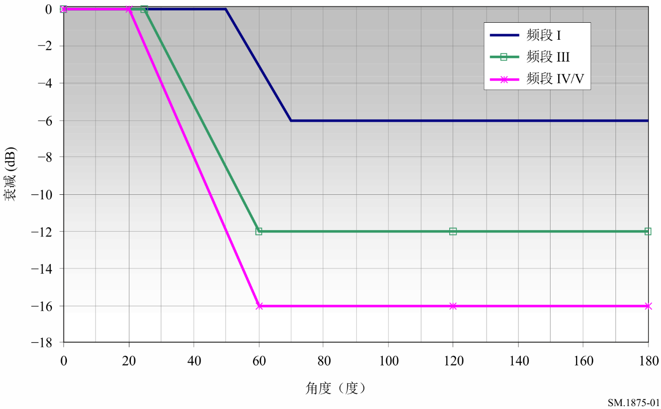
在ITU-R建议书和GE06协议以及规划工具中，理想化的全向天线用于便携式和移动接收，但在现实中并不存在。用于移动覆盖测量的测量天线的最大相对损耗在任何方向都应该是±3 dB。

2.2 天线系数
天线系数用来计算天线输出电平产生的场强。由于通常用dB表示，计算公式如下：
$E=U+K dB(μV/m)$
其中：
E： 天线处的电场强（dB(µV/m)）
U： 测量的天线输出电压（dB(µV)）
K： 天线系数（dB(l/m)）。
根据下列公式，天线系数取决于频率和增益：
$K=20\log{(f)}-G_{i}-29.774 (对于50 Ohm系统而言)$
其中：
f： 频率（MHz）
G_{i}： 相对于各向同性辐射器的天线增益（dB）
K： 天线系数（dB(l/m)）。
图2显示了按照ITU-R BT.419建议书规定用于主波束方向上固定广播接收的参考天线的天线系数。
图 2
用于固定广播接收的天线系数
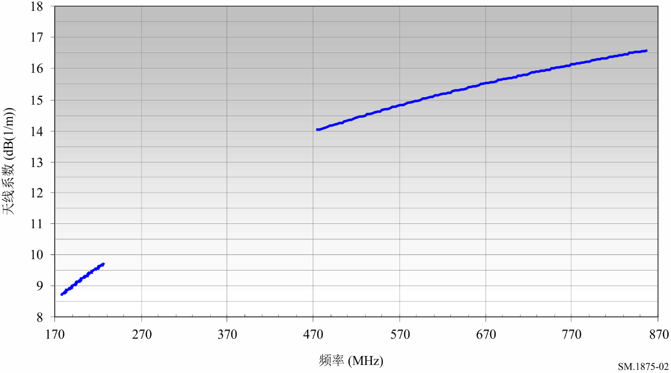

2.3 比特误码率
一般而言，比特误码率（BER）是给定时间内的误码数除以所传输的总比特数得出的比率，是对数字信号接收质量的测量。由于DVB-T使用内外错误保护，在停止发射之后，有可能确定Viterbi和Reed-Solomon解码器后的BER。
对于DVB-T接收，Viterbi解码器后10⁻⁴的BER足矣。
在DVB-T2中，使用了不同的纠错原理。该系统的相关参数是LDPC（内部）解码器后的BER。LDPC（LBER）后10⁻⁷的BER足以实现准无误码DVB-T2接收。

2.4 小区
正方形或三角形网格，在该区域内，场强的标准偏差等于5.5 dB。根据ITU-R P.1546建议书，小区的标准网格大小是500 m。

2.5 C/N
参见保护比。

2.6 覆盖区域
当地面以上特定高度（通常为10 m）特定接收情况的中值场强和保护比达到或超过相关规划文件（如GE06协议用于DVB-T和用于DVB-T2的ITU-R BT.2254报告）中给出的值时，所在区域被视为被DVB-T/T2“覆盖”。
某个区域是否被覆盖是利用覆盖预测工具进行计算的结果，其中假定规定了下列条件和/或值：
– 接收条件（如固定或便携式接收）；
– 因地形地貌而产生的距离所导致的场强损耗；
– 因高度损耗和/或建筑物入口损耗（如果合适）而导致的场强损耗；
– 接收机模型（如灵敏度和选择性）；
– 接收天线（高度、增益和方向性）；
– 接收信道（高斯、莱斯或瑞利）。
“覆盖”属性中还附加了一定的时间和位置概率。使用规划工具，针对这一概率（典型地为99%时间和95%位置）计算覆盖区域。
因此无法假定在确定被覆盖的区域内的每个位置都有可能利用标准接收机和参考天线来进行DVB-T/T2接收。
对于标准DVB T/T2接收机，不能通过简单地检查它是否在某个位置工作来完成对覆盖的验证，因为覆盖是用在时间和位置方面的高接收可能性来定义的。理想情况下，测量将在整个像素的多个位置上进行，并持续足够长的时间，以捕捉异常传播事件 - 通常超过一年。因为这是不实际的，所以必须测量诸如场强之类的技术参数，最好是在相同的接收条件下、使用同等性能的设备，如规划工具中所假定的那样，以及使用来自计算机预测模型的值。
就本建议书而言，覆盖的定义类似于国际电联术语和定义数据库中的“标称覆盖”一词。

2.7 服务区域
如在特定位置，标准接收机能在99%的时间内校正（几乎）所有误码，并生成图像，则认为可实现DVB-T/T2接收。在DVB-T网络中，Viterbi解码器之后的BER应低于2*10⁻⁴。在DVB-T2网络中，LDPC后的BER应低于10⁻⁷。
成功的DVB-T/T2接收实际所需场强取决于：
– DVB-T/T2系统变体；
– 接收机性能；
– 天线增益；
– 接收信道类型（高斯、莱斯或瑞利）。
通过测量下列参数，验证一般接收概率：
– 中值接收场强；
– 中值干扰场强；
– 接收信道的类型。
通过测量BER可以间接地确定干扰场强或是否存在足够的C/I。
另外，还可进行标准DVB-T/T2接收机的接收测试。从这些测试中获得的经验表明，对于便携式接收，有时需要比相关协议给出的中值场强更高的场强。
在本建议书中，国际电联术语和定义数据库中定义的服务区域对应于满足上述可能接收条件的区域。

2.8 覆盖预测
覆盖预测是计算有可能实现业务信号接收的地理区域的程序。它基于发射机参数、地形与传播模式、某些接收模型/参数，并通过计算机工具来完成。所得结果为特定的位置和时间概率而提供。
在GE06协议和ITU-R BT.2254号报告中，在覆盖区边界达到的DVB-T/T2的最小场强值在地面以上10 m的高度有效，并根据图1和图2假定利用定向天线进行固定接收，或者利用全向天线进行便携式接收。这些场强值是最小等效场强值的中值，取决于系统变体和接收信道。

2.9 峰值系数
峰值系数是射频发射峰值和r.m.s.电平值之间的比率。通常用dB表示，代表了峰值和r.m.s.电平值（dB）之间的差异。

2.10 方向辨别力
方向辨别力指的是在不同于主方向的角度下，到达测量天线的所接收信号电平的相对、角度相关的损耗。
在混合极化SFN的情况下，来自与接收天线极化正交之发射机的信号受制于额外的极化辨别力。在这种情况下，根据ITU-R BT.419建议书的注释3，组合辨别力如下所述：
表1
由频段III中的方向性和极化正交性
所提供的组合辨别力
相对于主方向的  偏移角度（α）  （度） | 参考天线的  组合辨别力  （dB）
0 - 26.5 | 10
26.5 - 43.25 | 16 * (α – 26.5) / 16.75
43.25 - 180 | 16
表2
由频段IV/V中的方向性和极化正交性
所提供的组合辨别力
相对于主方向的  偏移角度（α）  （度） | 参考天线的  组合辨别力  （dB）
0 - 20 | 9
20 - 37.5 | 16 * (α – 20) / 17.5
37.5 - 180 | 16

2.11 保护间隔
为了利用接收机在不同时间接收到的、来自SFN内同信道传输和反射的所有输入信号分量，并防止随后两个符号之间的干扰，每个符号的传输时间比解码信号所需的时间长。额外的时间被称为保护间隔。接收机内的实际解码过程可在保护间隔之后启动，保护间隔的长度取决于系统变体，它的选择基于单频网络（SFN）内相邻发射机之间的最大距离。在保护间隔内到达的信号完全有助于有用信号电平。当信号的到达时间超过保护间隔时，该信号的有用成分减少，并且该信号的潜在干扰增加。在超出保护间隔的某个到达时间，信号完全成为干扰信号电平。

2.12 高度损耗
这是地面以上10 m（DVB-T/T2规划的参考）和更接近地面（例如，对于便携式接收，为1.5 m）的天线处接收场强之间的场强差。

2.13 干扰场强
干扰场强是由所研究SFN或发射机以外的同频发射机信号、相邻信道发射机信号和在保护间隔（自干扰）外接收到的所研究SFN的发射机相关部分信号产生的，是由从干扰源直接接收到的信号分量和现场障碍物产生的反射相加形成的，随接收机位置的不同而有所不同，而由于反射体可能并不是静止的，或者由于对流层效应，也会随时间的改变而改变。因此，特定区域内的实际干扰场强只能从统计学上用中值和标准偏差来描述。干扰信号需要以1%的概率及时考虑。
实际测量干扰场强非常困难，当其电平值远远低于有用信号电平且从同一方向接收干扰源和有用发射机信号时尤为如此。改善干扰场强测量条件的可能方法包括：
– 使用高指向性的测量天线，通过改变方位角来区分有用和干扰信号。
– 测量从与干扰发射机相同位置发射的不同频率的信号。在这种情况下，可能需要对频率差异产生的不同衰减损耗和测量频率上不同的发射特性进行校正。
– 在测量过程中关闭有用发射机或SFN。
或者，可以在可能进行同步的接收点上进行BER或MER的测量，作为对有用场强和干扰场强（C/I）之比的间接评估。
当干扰信号低于有用场强超过30 dB时，其对有用发射机或SFN接收的影响可忽略不计。

2.14 中值
中值是从许多样品（如一系列测得的场强）中计算得到的，因此所有样本的50%超过中值，而另外的50%低于中值。中值是一个统计值，说明了50%的置信度或概率。
示例：在某个区域内的100个位置上测量的场强。所有测量值的中值为42 dB(µV/m)。这表示，在该区域内任何位置上的实际场强至少为42 dB(µV/m)的概率为50%。
从统计学上，确定场强时使用中值的优势在于单个值远远没有平均值对结果的影响大。

2.15 最小中值场强（E_{med}）
这是基于接收区域内一定比例位置上计算结果的、接收某个系统变体所需的中值场强。在诸如用于DVB-T的GE06协议和用于DVB-T2的ITU-R BT.2254号报告的相关规划文件中，给出了地面以上10 m高度和50%位置概率的最小中值场强值。
网络规划确保整个覆盖区域至少在理论上达到最小有用场强，这取决于诸如辐射的发射机功率、发射机天线高度、地形地貌、形态（如果适用，如便携式接收）以及对建筑物入口损耗的假定（便携式室内接收）。

2.16 MFN
MFN是多频网络的缩写。这是在覆盖区域内发射机使用一系列不同频率的网络。

2.17 最小等效信号电平
在接收机输入端解码有用信号所需的最小电平是基于系统的最小信噪比（S/N）加接收机噪声系数。最小S/N使接收机在解码信号时实现准无误码（QEF）。这取决于系统变体和接收信道。接收机噪声系数假定一定的接收机性能，对于标准DVB-T/T2接收机，这一系数设为6-7 dB。

2.18 最小有用（等效）场强（E_{min}）
在不存在任何干扰信号的情况下，这是标准接收机解码信号QEF所需的单个有用信号的最小场强，是接收机输入端的最小等效信号电平加天线系数，对特定接收位置（即无需位置和时间概率校正）有效。

2.19 网络增益
如果在保护间隔内能接收到SFN内多个有用发射机发射的信号，则可提高接收质量，且每个发射机的最小有用场强降低。但网络增益并不只是所有可接收到的发射机有用场强的叠加。从一个额外的方向接收到信号的概率也比从一个单独的发射机接收到信号的概率要大。
网络增益是SFN和MFN内同一位置概率所需的接收场强的差异。
在SFN中，同信道发射机数量的增加通常能使覆盖区域内场强的分布更均匀。场强值的标准偏差σ更低。
示例（假设性的，只是为了解释程序）：根据国际协议，某系统变体的最小中值场强E_{med}为61.3 dB(µV/m)。根据定义，这适用于50%的位置概率。在SFN中，95%的位置概率的最小有用场强E_{min}为66.7 dB(µV/m)，而在MFN中为70.3 dB(µV/m)。那么网络增益为3.6 dB（见图3）。
图 3
网络增益
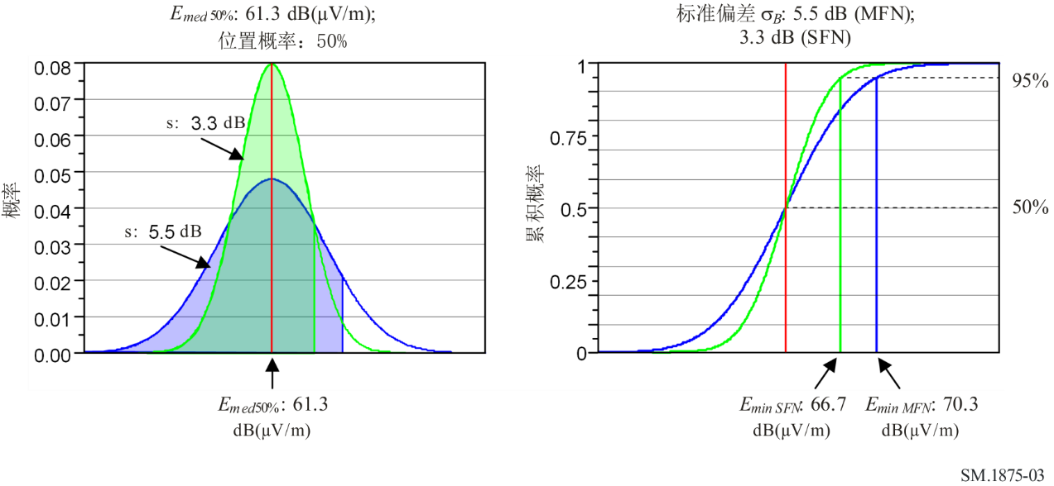

2.20 保护比
保护比（C/I）是有用信号电平和所有无用信号总电平之差，单位为dB，这是接收机正确解码信号所需要的。对于DVB-T，GE06协议给出了所需的保护比。对于DVB-T2，它们在ITU-R BT.2254号报告中给出。这些保护比取决于系统变体。
如果不存在干扰信号，则唯一的“干扰源”是噪声，那么C/I与载噪比（C/N）相同。

2.21 准无误码接收
正如在许多涉及FEC的数字系统中，准无误码接收是指每小时仅出现一个未校正的误码（参见ITU-R术语和定义数据库）。对于DVB-T系统，相应的BER为：
– 里德-所罗门解码器后为1 * 10⁻¹¹；
– Viterbi解码器后为2 * 10⁻⁴。
对于DVB-T2，LDPC之后的对应BER为10⁻⁷。
在GE06协议等ITU-R文档中，常用这些值。

2.22 接收场强
接收场强是由直接接收到的信号分量和现场障碍物反射的信号叠加而形成的。它随接收机位置的不同而有所不同，而由于反射障碍物可能并不是静止的，因此它也随时间的改变而改变。因此，特定区域内的实际接收场强只能从统计学上用中值和标准偏差来描述。

2.23 接收场景
确定了下列接收场景：
– 固定接收（FX）
– 便携式室外接收（PO或“便携式A类”）

– 便携式室内接收（PI或“便携式B类”）
– 移动接收（MO）。
表3列出了用于这些接收场景的一些主要特性和参数。
表3
DVB-T/T2接收场景和参数
 |  | FX | PO | PI | MO
接收机位置 |  | 建筑物外 | 建筑物外 | 建筑物内 | 车顶，移动
天线，增益 |  | 定向  200 MHz上7 dBd  500 MHz上10 dBd  800 MHz上12 dBd | 全向  200 MHz上−2.0 dBd  UHF上0 dBd | 全向  200 MHz上−2.0 dBd  UHF上0 dBd | 全向  200 MHz上−2.0 dBd  UHF上0 dBd
天线高度 |  | 地面以上10 m ⁽¹⁾ | 地面以上1.5 m | 地面以上1.5 m | 地面以上1.5 m
极化 |  | 水平/垂直 | 无极化解耦 | 无极化解耦 | 无极化解耦
电缆损耗 | 2 … 5 dB |  | 0 dB | 0 dB | 0 dB
建筑物入口  损耗 | 0 dB |  | 0 dB | VHF：9 dB  UHF：8 dB  标准偏差：  VHF 3 dB  UHF 5.5 dB | 0 dB
⁽¹⁾ 规划工具始终将天线高度假定为高于地面10 m，以进行固定接收。为了对平均屋顶高度高于10 m的位置的接收概率进行实际评估，还可以在平均屋顶高度以上1.5 m处进行测量。

2.24 接收信道
理想的接收信道是高斯信道（见下表4）。由于反射、遮蔽和从SFN中多个发射机接收信号，因此接收信号谱可能会劣化。劣化的阶决定了接收信道，如表4所示。
谱幅的标准偏差σ_{sp}对解码DVB-T/T2信号所需的接收机最小输入电平有影响。
表4
DVB-T/T2接收信道
高斯信道：  只接收视距内发射机的直射信号。不接收反射和同信道发射。因此，OFDM频谱是长方形的。信道带宽上谱幅标准偏差σ_{sp}介于0和1 dB之间。 | 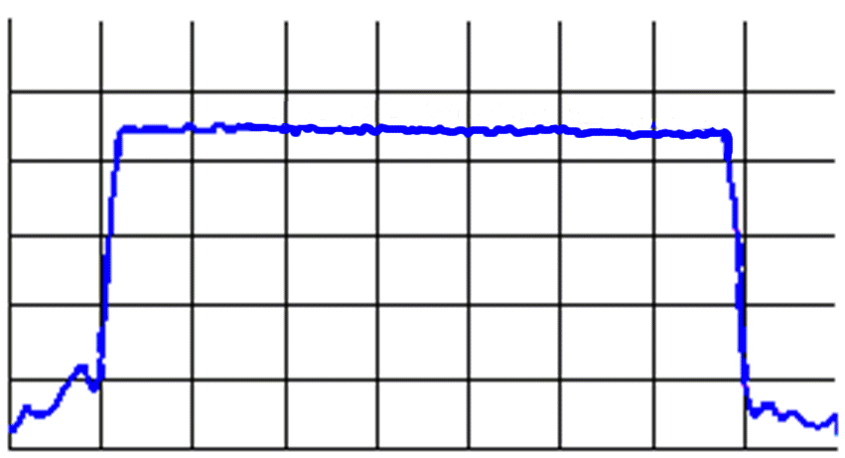
莱斯信道：
除直射信号外，还接收若干较小的同信道信号和反射。OFDM频谱显示频率上的幅度略有不同。信道带宽上谱幅标准偏差σ_{sp}介于1和3 dB之间。
瑞利信道：  所接收的信号只包括反射和从各同信道发射机接收到的信号分量。不接收主导性的直射信号。OFDM频谱严重变形。信道带宽上谱幅标准偏差σ_{sp}高于3 dB。 | 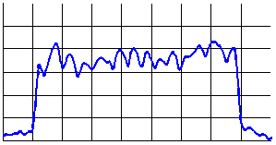
在测量DVB-T/T2场强时，重要的是要确定接收信道的类型，原因是根据规划标准所需的最小场强取决于接收信道。瑞利信道要求的场强最高，高斯信道要求的最低。
经验表明，绝大多数的实际接收情况都将利用莱斯和瑞利信道。高斯信道非常罕见。

2.25 GE06协议
2006年区域性无线电通信大会起草的区域性协议及其附件以及相关规划用于1区（位于东经170°以西和南纬40°以北的1区部分领土，蒙古国的领土除外）和伊朗伊斯兰共和国
174-230 MHz和470-862 MHz频段数字地面广播业务规划（2006年，日内瓦）（GE06协议）。

2.26 SFN内的自干扰
在这种情况下，SFN内的自干扰是直接接收的信号分量和在保护间隔外接收到的下列信号共同作用导致的接收信号失真：
– 在同一频率运行同属同一SFN的其他发射机的信号；来自属于同一SFN的其他同信道发射机的信号；
– 来自同一发射机的信号的反射。

2.27 单频网络
一个SFN由两个或多个时间同步、传送相同节目内容的发射机组成。网络规划必须确保在SFN目标覆盖区域内的所有接收位置上，参与SFN的所有可接收发射机的信号（电平 > C/I）以相对于保护间隔的正确时序到达接收机。例如，这通过以下措施来实现：
– 选择系统变体；
– 选择符合SFN内任意两个相邻发射机之间最大距离的保护间隔长度，或者选择最大距离符合最大或预期保护间隔长度的发射机；
– 调整一个或多个发射机的ERP和/或天线图（如果需要的话）；以及
– 一个或多个发射机的适当时间延迟，也称为静态延迟（如果需要的话）。

2.28 标准偏差
标准偏差是一系列样本方差的平方根，是从算术平均数中得到的所有样本的平均偏差，可按下列方式来计算：
算术平均数：
标准偏差：
其中：
P₁ … P_{n}： 样本值。

2.29 谱幅的标准偏差（σ_{sp}）
实验性地规定，以对数单位（dB(μV)或dBm）衡量的谱幅标准偏差水平（参见第2.27节）与第2.24节接收信道中给定的σ_{sp}值相一致。

2.30 σ_{sp}-校正（C_{σ}）
在GE06协议和ITU-R BT.2254号报告等相关国际文件中给出的必要C/N取决于接收信道：瑞利信道要求高C/N，莱斯信道要求中等C/N，高斯信道要求的C/N最低。确定接收信道的典型值是整个DVB-T/T2带宽上谱幅的标准偏差（σ_{sp}）。在国际文件中，假定σ_{sp}的值如下：
表5
谱幅的标准偏差（σ_{sp}）
接收信道 | σ_{sp}
高斯 | σ_{sp} ≤ 1 dB
莱斯 | 1 dB < σ_{sp} < 3 dB
瑞利 | σ_{sp} ≥ 3 dB

不过，在实际测量点上的σ_{sp}的真值通常都与这些极端值不同，通常介于1和5 dB之间。为了将测得的场强与国际文件进行比较，需要确定每次测量的接收信道和σ_{sp}。根据下列公式，从每个测得的值减去校正值C ：
$C_{σ}=\frac{C/{N_{Rayleigh}}-{ C}/{N_{Gauss}}}{2}∙(σ_{sp}-3)$
其中，C/N_{Rayleigh}和C/N_{Gauss}是针对所使用的系统变体从相关国际文件（如GE06协议）中摘取的。这一过程称为σsp-校正。
此公式确定了高斯/莱斯（1 dB）和莱斯/瑞利信道（3 dB）边界处σ_{sp}值之间和超出该值范围的线性插值。根据接收信道，C_{σ}的值亦可为负值。
后附资料2中的图表显示了σsp-校正值的一些示例。

2.31 小区域
一个“小区域”指的是一个假定场强和接收情况相等的区域（例如，不考虑位置变化，而使用中值）。它用于将在特定位置上进行的测量转换为对区域内部情况的评估。在小区域内的一个或多个位置上进行场强、接收信道和BER的测量。如果在多个位置上进行测量，则将计算中值。假定结果对于整个小区域都是有效的。

2.32 替代发射机
这是一个使用天线（具有相同的极化）工作于相同位置上并且与要测量的发射机具有几乎相同的高度但工作于不同频率上的发射机。当原始发射机尚未安装或原始发射机的信号受到其他无用信号的严重干扰时，可使用替代发射机。如果没有替代发射机，则有可能使用仅为测量安装的测试发射机。

2.33 同步
由于不同的距离，来自SFN中不同发射机的符号以不同的时间延迟和不同的电平到达接收机。由于反射，这种效应也可能发生在MFN中。
对于解调，接收机与这些信号之一同步。不同的策略是可能的。出于本建议书的目的，假定接收机同步于接收到的、高于某个阈值的第一个信号。下面是一个示例。
图4
与阈值以上接收到的第一个信号同步
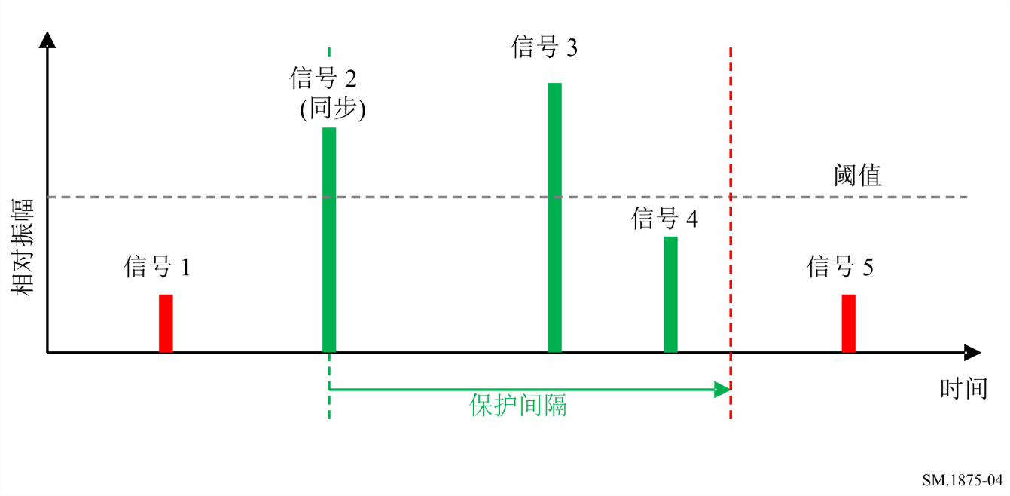
用于同步的信号是信号2。该信号也决定了保护间隔的位置。信号2、3和4被视为有用信号，并有助于提高解码能力。信号1和5在保护间隔之外到达，并被视为干扰信号。

2.34 系统变体
可根据要提供之服务的需要来选择DVB-T/T2系统的若干参数（例如，数据速率、接收模式等）。选定的参数集决定系统变体（RF带宽除外）。主要的可变参数如下表所示：
表6
用于定义DVB-T/T2系统变体的主要参数
参数 | DVB-T | DVB-T2
射频带宽* | 6 MHz, 7 MHz, 8 MHz | 1.7 MHz, 5 MHz, 6 MHz, 7 MHz, 8 MHz
副载波数 | 2k, 8k | 1k, 2k, 4k, 8k, 16k, 32k
副载波调制 | QPSK, 16-QAM, 64-QAM | QPSK, 16-QAM, 64-QAM, 256-QAM
代码率 | 1/2, 2/3, 3/4 | 1/2, 3/5, 2/3, 3/4, 4/5, 5/6
保护间隔 | 1/8, 1/4, 1/16, 1/32 | 1/128, 1/32, 1/16, 19/256, 1/8, 19/128, 1/4
星座图旋转 | 不旋转 | 旋转
扩展的载波模式 | 否 | 否/是
导频样式 | 固定 | 可变（PP1 - PP8）
* 射频带宽并不总是被视为系统变体的一部分。

2.35 有用场强
这是在任何接收位置上接收到的有用发射机或网络的总场强。当比较测得的SFN场强值与所需场强值时，网络增益可增加有用场强。

3 测量方法
后附资料1至后附资料4描述了测量和评估DVB-T/T2服务覆盖的不同方法。
后附资料1描述了一种验证固定接收的预测覆盖区域的方法。它基于以下原理：实际测量仅在某些测试区域内进行。这些测试区域安排在位于预期覆盖边界的村庄或城市。通过评估在测试区域内多个位置上进行的场强测量，可以将实际覆盖情况与预测覆盖区域进行比较。如果测得的覆盖范围在测试区域中达到或超过预测，则可假定DVB-T/T2发射机或网络的整个服务区域都是这种情况。
后附资料2描述了一种验证便携式接收的预测覆盖区域的方法。它基于以下原理：沿着某些测试区域内的大多数道路行驶时，会采集大量场强样本。测试区域安排在位于预期覆盖边界的村庄或城市，其中接收条件正在变化，即从“（良好）接收”到“无接收”（预测覆盖的边界）。在进行了几次校正之后（例如，对于接收路径以及便携式接收是移动测量的事实），将超过最小所需场强的测得场强样本的百分比与测试区域内预测的覆盖百分比进行比较。如果测得的覆盖范围在测试区域中达到或超过预测，则可假定DVB-T/T2发射机或网络的整个服务区域都是这种情况。
后附资料3描述了确定用于固定接收的DVB-T/T2发射机或网络的覆盖边界的简化方法。它基于以下原理：即在沿远离或朝向发射机的路线的多个位置进行场强测量。计算得到的场强曲线与距离最匹配测量结果。根据规划标准，该场强曲线达到最小所需场强的距离决定了DVB-T/T2发射机或网络的覆盖边界。当覆盖预测可用时，此方法最有效，因为只能在预测的覆盖边界周围选择测量点。然而，原则上，如果没有覆盖区域的先验知识，它也将起作用。
后附资料4描述了一种验证特定关注区域实际覆盖的方法。例如，这些区域可以是传播模型不可靠的、具有不均匀地形的区域，或者是已经报告了DVB-T/T2接收问题的定居点。它基于以下原理：即在位于感兴趣的区域上方的测量网格上的许多小区域中进行场强和BER测量。如果达到或超过最小所需场强，并且相关BER足够低，则认为小区域被覆盖。如果此方法用于调查已报告干扰的区域，则不需要了解覆盖预测。
在固定接收的情况下，对于所有可能的测量条件，没有一种覆盖测量方法是最优的。根据DVB-T/T2网络（SFN或MFN）的类型、覆盖区域的大小、地形、是否存在干扰以及测量的目的，后附资料1、3、4中的一种方法，与其他两种方法相比，可被认为更适合于DVB-T/T2覆盖测量和与覆盖预测的比较。下表包含关于不同测量方法适用性的指导信息。
表7
固定接收测量方法的比较
主题/问题 | 附件之后附资料1  中的方法 | 附件之后附资料3  中的方法 | 附件之后附资料4  中的方法
覆盖预测 | 必要的 | 不需要，但可以大大简化测量 | 并非总是必要，取决于测量目的
适用于SFN | 是 | 基本上是，但是测量工作随着SFN中发射机数量的增加而增加 | 是
测量工作量 | 高精度，取决于测试区域的数量 | 低，尤其是在覆盖预测可用的情况下 | 高
覆盖区域地形 | 任何 | 最好是平的 | 任何
必须考虑与推荐的测量方法相关的以下问题。
a) 后附资料3中的方法可能无法正确评估因自干扰而导致的接收劣化，因为有用和无用的场强之间的分离并不总是可能的。后附资料4中的方法通过评估BER来间接地测量干扰场强。如果在具有足够有用场强的位置上无法接收或BER太高，则只能是由于外部或自干扰的干扰信号。
b) 根据后附资料1和后附资料3中方法测得的场强分布计算得到的SFN中的网络增益可能不同于规划工具假定的网络增益。
c) BER测量本质上取决于所使用的DVB-T/T2接收机，尤其是其噪声系数。为了使这种影响最小化，必须采取措施使规划假定的最大接收机总噪声系数达到6-7 dB。例如，这可以通过在测量接收机的前面插入一个外部低噪声放大器来完成。
d) 规划工具不会预测测量点上有用信号的反射，而是将其包括在测量结果中。它们的影响可能是建设性的，也可能是破坏性的，具体取决于相对于直接信号或其他反射的延迟。
由于上述原因，尽管可以将预测视为现实，但在某些接收点或区域测得的覆盖范围的结果可能与预测的覆盖区域有所不同。

附件之
后附资料1
固定接收覆盖预测的验证

A1.1 测量位置的选择
为了准确验证真实的覆盖区域，必须在该区域内的几乎所有位置上进行测量。为了使测量的量保持在实际水平，测量限制在靠近DVB-T/T2发射机或SFN网络预测覆盖区域边界的一定数量的测试区域内。推算测试区域内测得的覆盖范围，以验证整个网络的预测覆盖。为了获得所需的推算精度，测试区域的数量应足够多。
试验区域最好安排在：
– 预测覆盖区域的边界；
– 人口密度高的地区，排除不需要接收的地区；
– 具有不同地形的地区（丘陵和平地）；
– DVB-T/T2发射机或网络的不同方向上。
选定测试区域的数量取决于：
– 规划的覆盖区域内和周围地形的差异；
– 覆盖评估所需的准确性；
– 最大可行测量工作量。
为了找到测量位置，在每个测试区域上放置一个边长为500 m的正方形或三角形网格（见图5）。
图 5
测量点（固定接收）
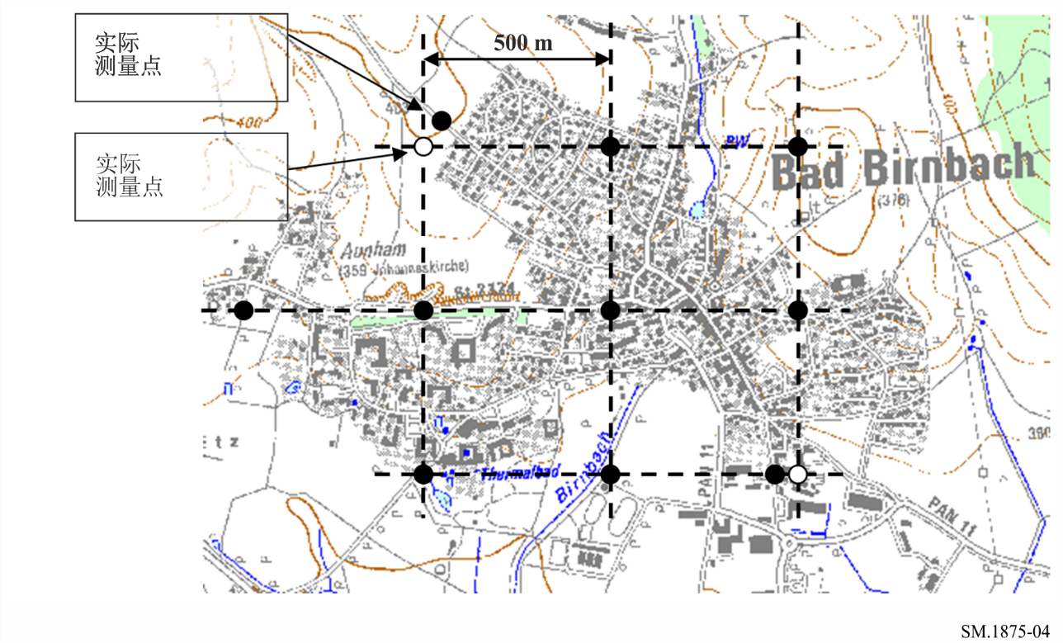
有时由于建筑物、不存在道路或其他问题，无法使用理想的测量点。在这种情况下，必须就近选择可使用的测量点，最好在理想测量点周围50 m的距离内。如有可能，实际的测量点不应受到高于10 m的建筑物的阻挡。如无法实现（特别是在大城市），且已对该区域的30多个其他位置做了测量，就可舍弃这一测量点。否则，就必须在距理想测量点的距离和无障碍接收之间选择最佳折中办法。其结果可能是无法覆盖测量点，但这种情况反映了用户也会经历的事实。

A1.2 必要的测量设备
为了验证固定DVB-T/T2接收的覆盖预测，需要下列设备：
表8
验证固定DVB-T/T2接收所需的设备
 | 设备类型 | 所需功能，备注
一般设置 | 测量车辆 | 可升至地面以上10 m的可旋转的天线杆  定位系统（如GPS）
接收机 1 | 频谱分析仪 | 计算机数据接口（如 LAN、IEEE488.2）  信道功率测量能力  r.m.s.检测器
接收机2 | DVB-T/T2 测量接收机 | 噪声系数为6 - 7 dB*  能够从脉冲响应图测量电平
天线 | 对数周期（LogPer） 或八木（Yagi）天线 | 安装在测量车的桅杆上  尽可能接近ITU-R BT.419的特性  必须可实现水平和垂直极化  天线系数必须已知（校准）
测量控制 | 计算机程序 | 存储从频谱分析仪获得的跟踪数据  存储信道功率测量结果  存储从定位系统获得的数据  首选功能：自动调整分析仪，并进行测量
* 如果测量接收机的噪声系数超过6 - 7 dB，则必须在接收机前应用低噪声放大器，以便测量系统的总噪声系数在此范围内。

A1.3 需要的信息
在测量前必须了解DVB-T/T2发射机的以下技术信息。在SFN的情况下，网络中的每个发射机都需要该信息。
– 中心频率；
– 发射机的地理坐标；
– 极化；
– 系统变体；
– 相对时间偏移。

A1.4 测量设置
以下设置用于测量。
图6
原理测量设置（固定接收）
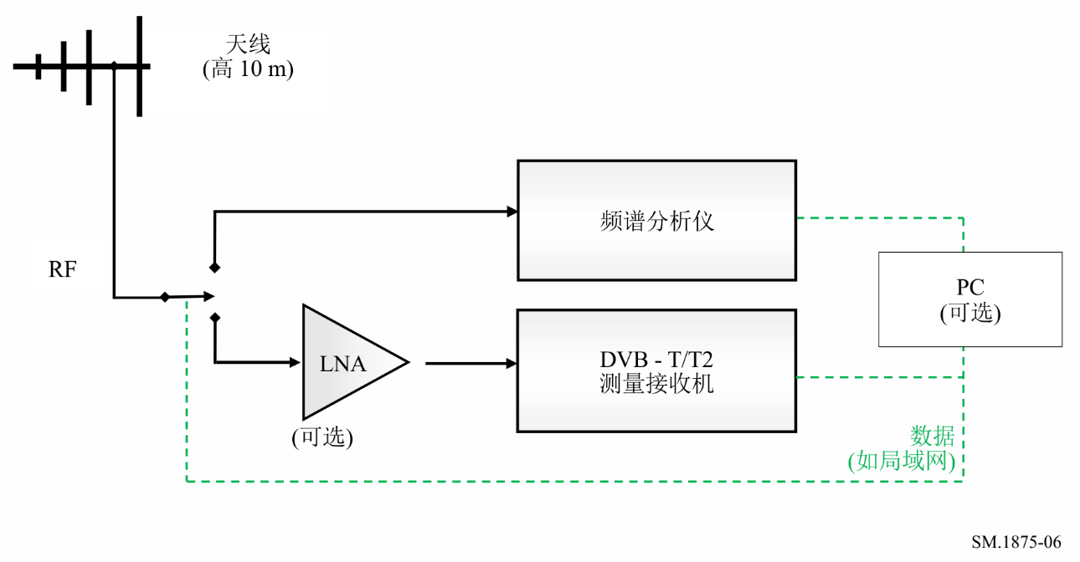

A1.5 测量程序
在测量位置上，天线指向发射机的标称方向，高度为10 m，极化与发射机相同。在SFN中，这应该是在测量位置上提供最高信号电平的发射机。
第一次测量使用DVB-T/T2测量接收机进行，设置如下：
– 频率：DVB-T/T2信道的中心频率；
– 测量模式：信道脉冲响应。
如果同步是可能的，则可以假定最强的峰值指的是有用发射机的直接信号。该峰值的场强被测量为有用场强E_{w}。
保护间隔之外的每个峰值的场强被测量为E_{i1}至E_{in}。
图7
信道脉冲响应测量示例
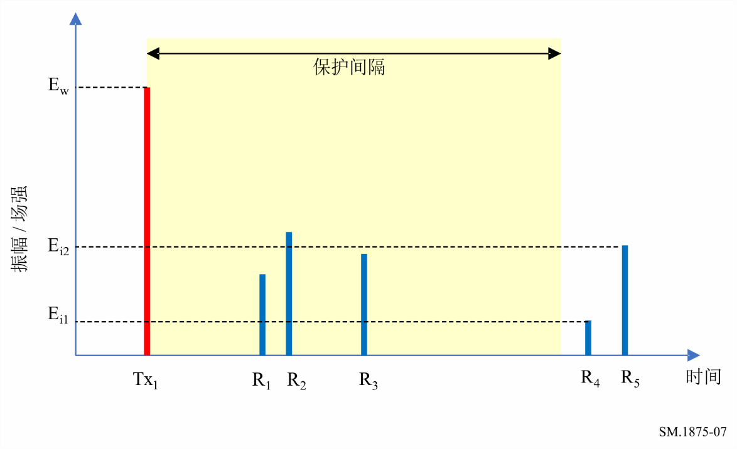
由反射产生的保护间隔内的峰值没有被添加到有用场强中，因为它们不被认为是可靠和稳定的。
如果DVB-T/T2接收机无法与任何天线方向/SFN发射机同步，则测量位置不在覆盖范围内。如果需要关于原因的更多信息，在第A1.4节中描述了额外的测量。
由于对高斯、莱斯和瑞利信道，DVB-T/T2的最小场强值各不相同，因此在每个测量位置上都必须确定接收信道。利用较小的RBW记录信号频谱的迹线并计算所得谱密度的标准偏差σ_{sp}，来确定接收信道。
通过以下频谱分析仪设置进行测量：
– 频率跨度：DVB-T/T2系统的准确带宽；
– RBW：30 kHz；
– 检测器：r.m.s. ；
– 跟踪模式：清除/写入；
– 扫描时间：≥200 ms；
– 单位：dB(µV)或 dBm。
需减慢扫描时间（或延长平均时间），以确保所得频谱电平不会受到信号调制的影响。
在SFN的情况下，在将天线指向网络中每个发射机的方向之后，必须重复进行测量。这些发射机的标称方向从它们的已知坐标和测量位置的坐标计算得到。通过计算相对于到第一台发射机的距离的距离差，并考虑网络中每台发射机的已知时间偏移，可以确定来自SFN中各个发射机的（可能较弱的）信号峰值。图8显示了一个带有三个SFN发射机的例子。
图8
带有三个发射机的SFN中的场强测量示例
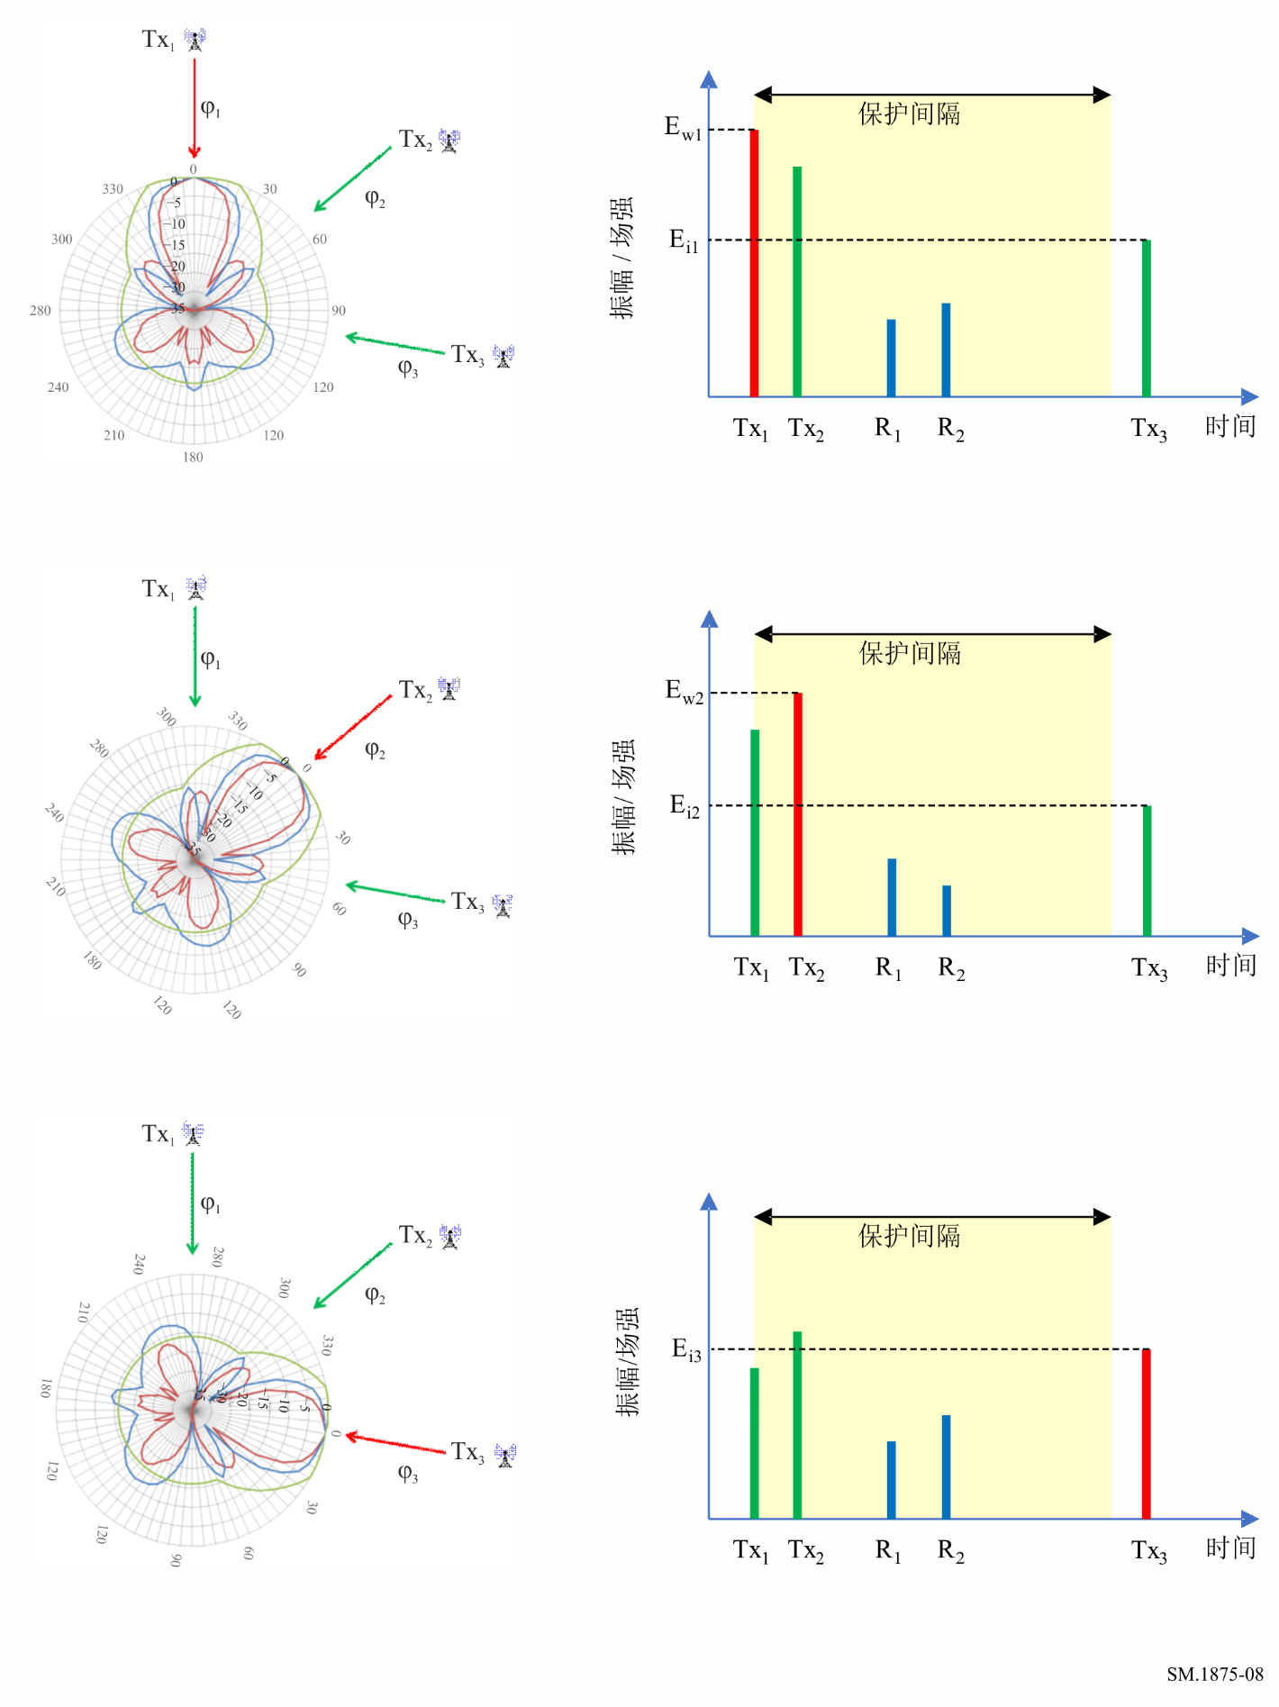
在本例中，接收机总是在第一个峰值上同步。来自Tx₃的信号在保护间隔之外到达，因此总是被视为干扰信号。如果测量位置在SFN的计划覆盖区域之外，这是可能的。结果是，在Tx₃方向上进行的测量没有提供任何有用的场强。
必须分别确定每个方向上的接收信道。
取决于测得的有用场强和接收信道，根据表9，距下一个测量点的距离可能有所不同。
表9
相邻测量点之间的距离
接收信道 | 测得的  有用场强  （dB） | 距下一个  测量点的距离  （m）
高斯或莱斯 | e ≥ E_{med} + 10 | 1 000
高斯或莱斯 | e < E_{med} + 10 | 500（标准）
瑞利 | （任意） | 250

A1.6 外部干扰
DVB-T/T2接收机的测量只能检测来自有用发射机或网络的干扰信号（自干扰）。来自相邻发射机（在MFN中）或其他SFN网络的信号的相对接收场强通常低于测量天线的辨别能力，在这种情况下，它们不能被单独测量。然而，它们是通过DVB-T/T2接收机必须能够同步进行测量这一事实来间接评估的。如果无法同步，可能是因为有用信号电平不够，或者是因为干扰电平太高。在这两种情况下，测量点都被视为未在覆盖范围内。
如果需要确定无法同步的原因，则可采用以下替代测量程序。
将测量天线指向有用发射机的方向（在SFN的情况下，所有有用发射机分别进行），使用以下设置，利用频谱分析仪测量有用发射机的总场强：
– 频率跨度：DVB-T/T2系统的准确带宽；
– RBW：30 kHz；
– 检测器：r.m.s. ；
– 跟踪模式：清除/写入；
– 扫描时间：≥ 200 ms；
– 测量模式：信道功率。
如果σsp-校正值超过DVB-T/T2系统所需的最小场强，则同步失败（因此测量位置未被覆盖）的原因被认为是外部干扰太大，或者来自相邻信道的电平太强。在某些情况下，来自同信道发射机的干扰电平可以通过将天线转向远离有用发射机并搜索另一个本地最大值来测量。如果需要，具有更高方向性的测量天线可用于该测量。

A1.7 结果评估

A1.7.1 验证均匀的场强分布
为了验证测量区域内的场强是均匀的，并且根据接收信道，已经获取了足够的测量样本，如图9所示绘制测得的场强值的统计分布是有帮助的。该图显示了具有一定场强值的测量样本（Y轴）与该值（X轴）的百分比。
图 9
接收场强分布（固定接收）
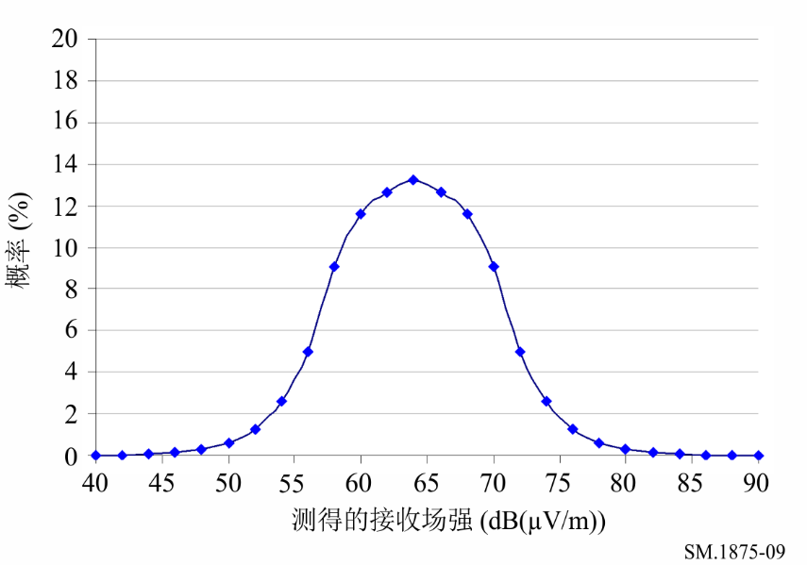
在示例中，测得的所有接收场强值中有13%为64 dB(µV/m)。该曲线相对狭窄，为高斯曲线。在这种情况下，可认为测量区域内的场强分布相对均匀。如果曲线扁平、宽阔或不似高斯分布，则场强分布杂乱并受到干扰。在这种情况下，需使用250 m的网格做进一步测量。
必须强调，本节给定的场强分布要求只能用于距离发射台站足够远且边界形状接近正方形或圆形的研究区域。在其他情况下，可能无法满足此要求。

A1.7.2 接收信道校正
如第2.24节如述，用于DVB-T的GE06协议等国际协议显示，根据接收信道，C/N和/或要求的最小场强会有所不同。这些接收信道被理想化了，例如，假定瑞利信道的标准偏差σ_{sp}为3 dB。通常所接收到的信号来自不同的接收信道。为了将这些信号的场强恰当地结合起来，根据第2.29节和后附资料5（σsp-校正）给所有测量值增加一个校正值（C_{σ}）。该校正可以是正的，也可以是负的。这按照3 dB的σ_{sp}对所有测得的场强值进行了规范。在ITU-R文件中，这一结果仅与C/N和/或瑞利信道的最小中值场强值进行比较。
在SFN的情况下，σsp-校正的相同值适用于在一个方向φ上测得的所有信号峰值。

A1.7.3 干扰信号时间概率的校正
如果受到较强的干扰，包括SFN的自干扰，则将随机时间测量的干扰场强测量值的时间概率视为50%。通常DVB-T/T2覆盖是针对干扰信号1%的时间概率来规划的。在外部干扰的情况下（来自MFN或其他SFN网络中的另一个发射机的信号），没有必要进行校正，因为它们只是通过测量期间的同步要求而被间接评估。如果因过多的外部干扰而无法实现同步，则无论如何都不会认为测量位置被覆盖。对于自干扰，测量值必须校正到99%的时间概率。
在SFN中，到干扰信号源的距离可以通过在脉冲响应图中测量的时间偏移来计算。然后可以使用ITU-R P.1546建议书来确定必要的校正值。
在MFN中，干扰可由不适当的网络规划和反射引起。在这些情况下，到干扰信号源的距离是未知的，根据ITU-R P.1546建议书进行精确校正是不可能的。对于这种情况，建议将10 dB的标准校正值添加到测得的场强中。该值对应于ITU-R P.1546建议书中600 MHz陆地路径上50%和1%时间概率的平均差值。

A1.7.4 计算总场强
在SFN的情况下，对于每个测量方向φ，对来自不同发射机的峰值（在保护间隔内接收），通过信号到达角度偏移内参考天线的方向性衰减来校正。
图8中的示例是一个SFN，带有三个UHF频段IV上的发射机：假定来自Tx₁的信号最强，因此φ₁将是客户天线的首选方向。来自Tx₁的信号到达天线的主瓣，且其场强E₁没有被校正。来自Tx₂的信号在50度的相对角度下到达。该角度下参考天线的衰减为12 dB（见图1）。场强E₂源自Tx₂的信号峰值，在φ₂的方向上测得，并减少12 dB。场强E₃是从Tx₃开始的峰值，在φ₃的方向上测得，并减少16 dB。
如果SFN中的任何发射机具有与主发射机不同的极化，则它们的场强会被表1和表2中的组合方向性和正交性鉴别值所降低。
在MFN的情况下，只在一个方向上进行测量，且不包括反射，因为不能假设它们在时间上是可靠和稳定的。因此，总的有用场强是在保护间隔内测得的信号主峰，而总的干扰场强是在保护间隔外测得的所有峰值之和。
根据以下等式，多个测得场强之和E_{sum}为线性相加：
$E_{Sum}=10\log\left({10}^{{E_{1}}/{10}}+{10}^{{E_{2}}/{10}} + ..+{10}^{{E_{n}}/{10}}\right)$
干扰信号被同等地校正和相加。

A1.7.5 决定是否覆盖一个测量点
如果DVB-T/T2接收机不能同步（在SFN中，如果在任何方向都不可能同步），则测量位置不被覆盖。
如果同步是可能的，则必须对每个测量位置（在SFN的情况下也针对每个方向φ）分别评估测量的校正结果。
要确定是否有可能成功接收业务信号，并保持足够的置信度水平，必须比较以下三个部分：
– 测得的有用场强，包括σ_{sp}-校正。
– 最小有用场强（E_{min}）与根据附件之后附资料2所需位置概率的校正值（C₁）之和。
– 测得的干扰场强和服务所需的保护比之和（图10中的块C）。
这三个部分在图10中使用带有三个发射机的SFN的例子示出。
图 10
测量评估（固定接收）
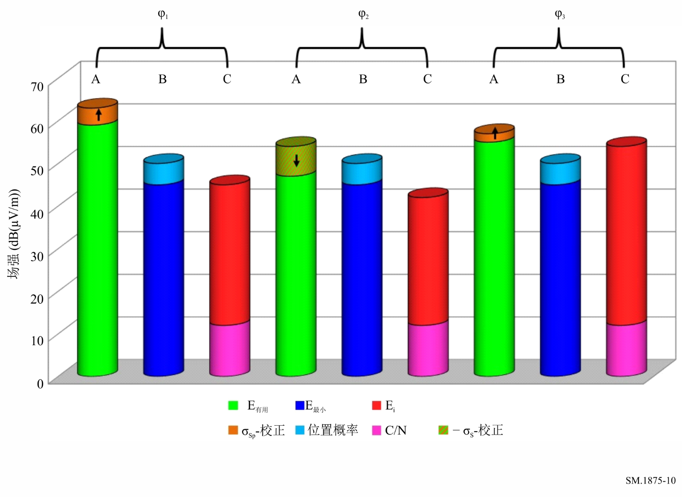
如果有用信号块超过其他两个块，则可能实现概率为95%的固定接收。在上面的示例中，方向φ₁和φ₃也是如此。对于方向φ₁，可以假设没有接收，尽管测得的有用场强超过了其他两个块，因为在这个方向上σsp-校正是负的。如果要评估其他位置概率的覆盖范围，则50% - 95%的校正值必须替换为所需概率的等效值。

A1.8 结果介绍
清晰显示结果的一种方法是绘制地图，如图11所示。其中，可能实现接收的测量位置显示为绿色（亮）点，而无法实现接收的测量点显示为红色（暗）。另外，在原有的一些测量位置之间，插入了大致按照250 m网格选择的额外的点。
图 11
测量结果（固定接收）
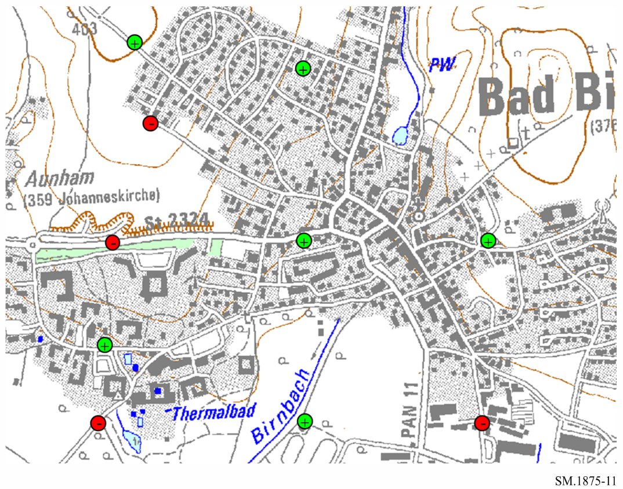
只要进行了充分测量，亦有可能确定测量区域内可能实现业务信号接收的位置概率。通过绘制超过一定场强值并经σ_{sp}-校正的测量值与该场强值的百分比，即可确定这一位置概率。参见图12示例。
覆盖阈值是下列两个值中的较大值：
– 测得的干扰场强加业务所需保护比之和（这是图10中的“干扰源”块C）；
– 最小有用场强（E_{min}）与根据后附资料5所需位置概率的校正值（C₁）之和（这是图10“算得值”块A）。
在图12的示例中，覆盖阈值为60 dB(µV/m)，测量样本的70%都达到或超过该值。这表示，在测量区域内70%的位置上可能实现接收，或者换言之，测量区域覆盖概率为70%。
图 12
测得的位置概率（固定接收）
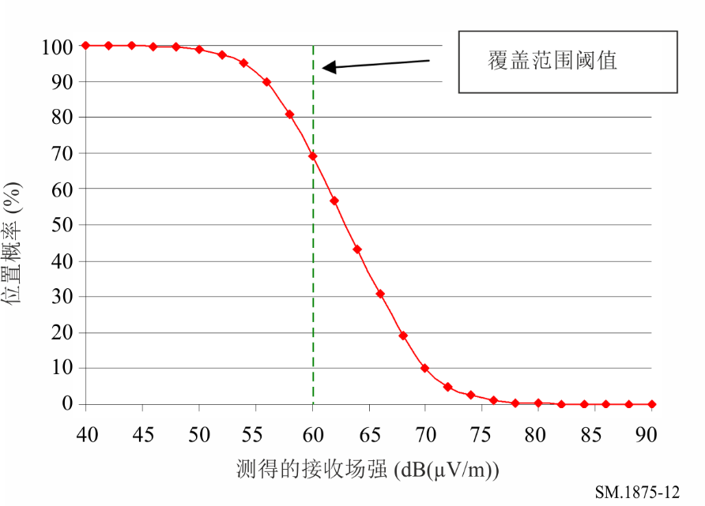

A1.9 对规划的覆盖范围进行验证
测得的覆盖范围和规划的覆盖范围的比较如下：
1) 根据计划工具A_{p}计算每个测试区域的覆盖率。
2) 计算每个测试区域的原始测量网格（见图5）中已被测量为覆盖的小区域的百分比（A_{c} = 图11中的绿点相对于测量网格中的小区域总数）。
3) 比较每个测试区域的A_{p}和A_{c}。如果A_{c} ≥ A_{p}，则相应的测试区域至少在规划所预测的范围内被覆盖。
如果假定试验区域的数量足够，且其位置被视为代表将要被覆盖的地形，并且如果大多数试验区域达到或超过规划的覆盖百分比，则假定DVB-T/T2台站或网络的总覆盖区域至少与规划的覆盖区域一样大。

附件之
后附资料2
验证便携式接收的覆盖预测

A2.1 测量原理
要准确验证实际的覆盖范围，必须在该区域内的几乎所有位置进行测量。为了将测量数量控制在实际可操作的水平上，必须限制其数量。
便携式接收通常界定在地面以上1.5 m的高度上。由于与地面如此接近，因此发射机发送的直射信号非常罕见，在城市环境中尤为如此。大部分接收信道为瑞利信道。因此有必要进行移动测量，以便收集足够的测量样本，得到统计上的相关结果。
该测量方法仅关注于有用信号的测量。出于以下原因，可以忽略来自其他发射机或网络的干扰信号：
– 便携式接收所需的场强远高于固定接收。因此，便携式接收的覆盖区域的边界通常由所需的最小场强来决定，而不是由不足的C/I来决定。
– 测量是在天线高度仅为1.5 m的情况下进行的，这使得接收到的来自远处（干扰）发射机的信号不太可能具有足以影响结果的场强。
然而，相邻信道上的强信号可能被包括在规划过程中，并且某些区域可能被预测为未被覆盖。这些罕见的情况可能导致测量显示有覆盖的区域，但是用商用DVB-T/T2接收机成功接收是不可能的。
重要的是要注意，对于便携式接收和移动接收的要求是不同的。由于此处所述的测量方法仅侧重于场强值，尽管测量本身是移动的，还是有可能得出有关便携式接收的结论。
对于DVB-T，相关文件（如GE06协议）仅规定了地面以上10 m高度的最小中值场强。为了计算1.5 m高度上便携式接收所需的场强，必须应用若干校正值。这些值根据后附资料5来计算。
示例：
对于DVB-T，GE06协议规定了便携式室外接收的最小等效场强（E_{min}）为47.3 dB(µV/m)，在500 MHz（TV频道24）上谱幅分布的标准偏差σ_{sp} = 3。该值没有任何余量，并代表成功接收的最低场强。为了计算便携式室内接收的所需场强，必须增加建筑物穿透损耗和建筑物内不同位置概率的校正值。举例说明，对于位置概率为70%的便携式室内接收，必须增加10.9 dB（参见后附资料5），从而10 m上的最小中值场强为58.2 dB(µV/m)。
对于DVB-T2，ITU-R BT.2254号报告还规定了一个示例系统变体的便携式室外接收（室内和室外）的最小中值场强（E_{med}）。可通过交换C/I值来计算其他系统变体的相应系数。
沿预测覆盖区域外缘（或边界）相当于村庄或城市的测量区域内的大部分道路上行驶来进行测量。所得结果可直接与算得的便携式接收的最小中值场强进行比较。

A2.2 必要的测量设备
为了验证便携式DVB-T/T2对覆盖预测，需要下列设备：
表10
验证DVB-T/T2 接收所需的设备
 | 设备类型 | 所需功能，备注
一般设备 | 测量车辆 | 可在地面以上约1.5 m的车顶安装多个天线  定位系统（如GPS）
接收机（标准） | 频谱分析仪 | 与计算机的数据接口（如LAN、IEEE488.2）  信道功率测量模式  r.m.s.检测器
接收机（可选）⁽¹⁾ | 执行FFT的宽带接收机/分析仪 | 最小捕获带宽：10 MHz  与计算机的数据接口（如LAN、IEEE488.2）  信道功率测量模式
天线 | 2个全向天线⁽²⁾ | 安装在测量车辆的车顶  1个水平极化天线，1个垂直极化天线  天线系数必须已知（校准）
天线开关⁽²⁾ | 计算机可控的RF开关 | 切换速度：≥ 40/s
测量控制 | 计算机程序 | 分析仪的自动调整，定位天线开关，进行测量，并在屏幕上显示实时结果  存储从频谱分析仪得到的跟踪数据  存储信道功率测量结果  存储从定位系统得到的数据  在数字地图上实时显示频谱电平的实际标准偏差σ
⁽¹⁾ 由于宽带FFT接收机/分析仪立即捕获整个信号带宽，因此可实现更快测量，提供更准确的结果，在确定接收信道中尤为如此（第2.24节）。
⁽²⁾ 对于仅有一个发射机的网络（MFN）或仅使用单极化、一个全向天线的SFN的测量，无需天线开关。

两种极化的SFN内的测量设置如图13所示。
图 13
测量设置（SFN内的便携式接收）
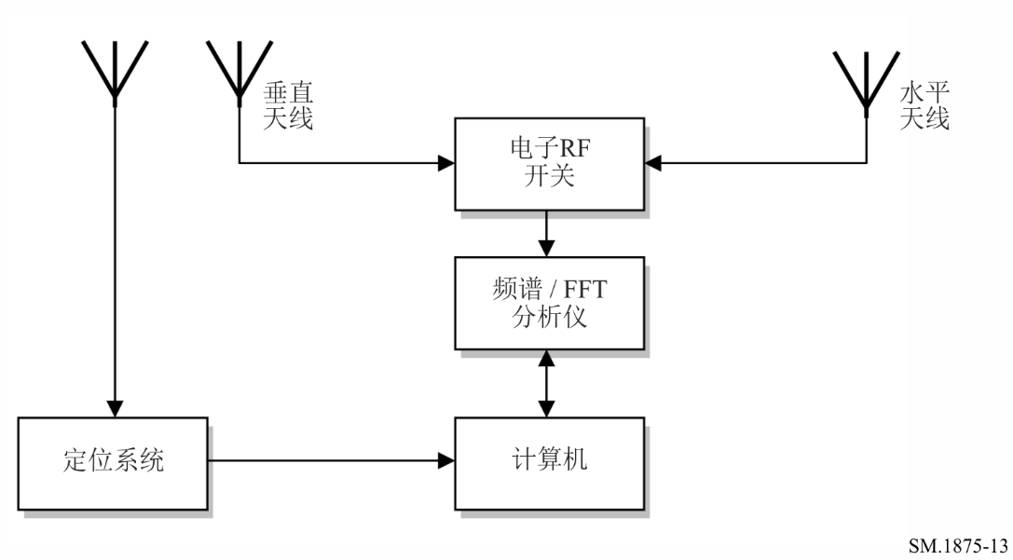
将来自测量设备和车辆的干扰保持在低于系统灵敏度的水平是很重要的。

A2.3 测量程序
所有测量均在沿预测覆盖区域边界相当于一个城市或村庄的测量区域内主要道路行驶时进行。
测量每秒钟进行一次（大致是GPS定位系统提供一个新的/不同坐标的时间）。然后在500 ms的时间内，提取所接收信号电平的10个样本，使用测量天线的天线系数转换为场强，将10个样本的中值与地理坐标一起存储。
测量时，频谱分析仪设置如下：
– 测量模式：信道功率；
– 信道带宽：6 MHz, 7 MHz或8 MHz；
– RBW：30 kHz 或“自动”（不高于100 kHz）；
– 检测器： r.m.s. ；
– 跟踪模式：清除/写入；
– 扫描时间：20 … 25 ms。
如果使用执行FFT的宽带接收机或分析仪，则下列设置适用：
– 捕获带宽：6 MHz, ≥ 7 MHz 或 ≥ 8 MHz（信道带宽）；
– 获取时间：1 ms；
– 测量模式：信道功率。

特别是当在城市地区且地面以上仅1.5 m的高度进行移动测量时，接收信道通常为瑞利信道，且接收条件发生快速和显著的变化。尽管连续的移动注册将产生许多测量值，样本的数量可能不足以就覆盖情况得出具有一定置信度的结论。要得到关于测量区域内场强分布的信息，就需要确定接收信道。这必须在场强测量之后的每个测量周期（即每秒一次）确定接收信道。
通过记录至少200 ms的平均频谱，以消除DVB调制的影响，来确定接收信道。
如果使用扫频分析仪来进行测量，需采用下列设置：
– 频率跨度：DVB-T/T2系统的准确带宽；
– RBW：≤ 30 kHz；
– 检测器：r.m.s.（首选）或样本（如果没有r.m.s.）；
– 跟踪模式：清除/写入；
– 扫描时间：200 ms；
– 单位：dB(µV)或 dBm。
特别是在接收条件快速变化的移动测量中，接收信道的确定尽可能接近场强测量很重要。执行FFT的宽带接收机/分析仪可立即记录整个DVB-T/T2频谱，而需要的测量时间却少得多，因此推荐使用。必须采用下列设置：
– 捕获带宽：≥ 6 MHz, 7 MHz 或 ≥ 8 MHz（信道带宽）；
– 使用的频率跨度：DVB-T/T2系统的准确带宽；
– RBW：≤ 30 kHz；
– 获取时间：20 ms。
对于每个捕获的频谱，计算谱幅标准偏差σ_{sp}，并与信道功率电平和地理坐标一起存储。图14显示了一个测量周期的基本时序。
图14
单极化发射机/网络的基本时序
（便携式接收）
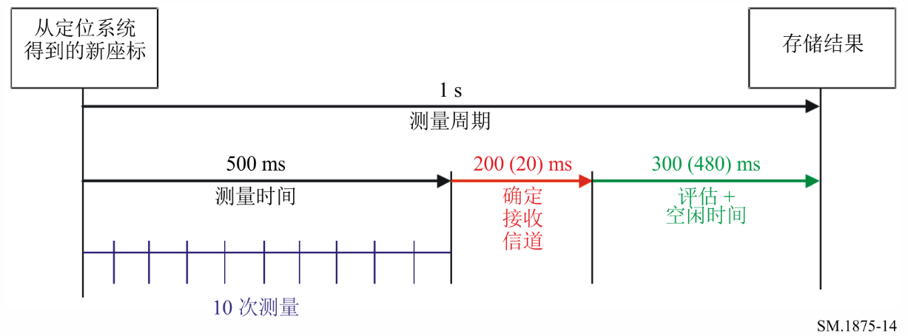
在混和极化的SFN中，两个极化平面必须同时测量。这要求在500 ms的测量时间内提取20个测量样本。每个样本之间，天线从垂直切换到水平。这需要获取同一位置两次极化的中值场强值。图15显示了所需时序（仅对场强测量而言）。
图 15
混合极化SFN的测量时序（便携式接收）
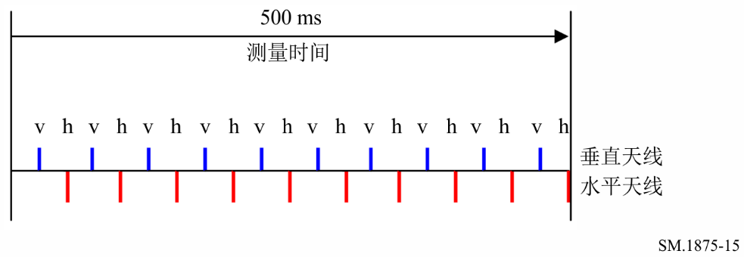
在混合极化的SFN中，对两个平面上的接收信道也必须分别测量。如此一来，如果使用扫频分析仪，则只有100 ms的空闲和处理时间，如果使用宽带FFT接收机/分析仪，则为460 ms。
从每个极化平面的10个样本中分别计算等效场强。在确定接收信道过程中得到的σ_{sp}-校正应用于两个中值。两个值中较大的值作为结果存储。

A2.4 结果评估
在测量过程中将现有的σ_{sp}值显示在数字地图上，就可对测量进行实时评估：若在某个区域，σ_{sp}的值通常大于3 dB，这表示主导接收信道为瑞利信道。在这种情况下，就需沿主路旁的辅路进行更多测量。图16显示了这种实时显示的示例，其中绿（亮）点表示莱斯信道，红（暗）点为瑞利信道。
图 16
测量过程中接收信道的实时显示

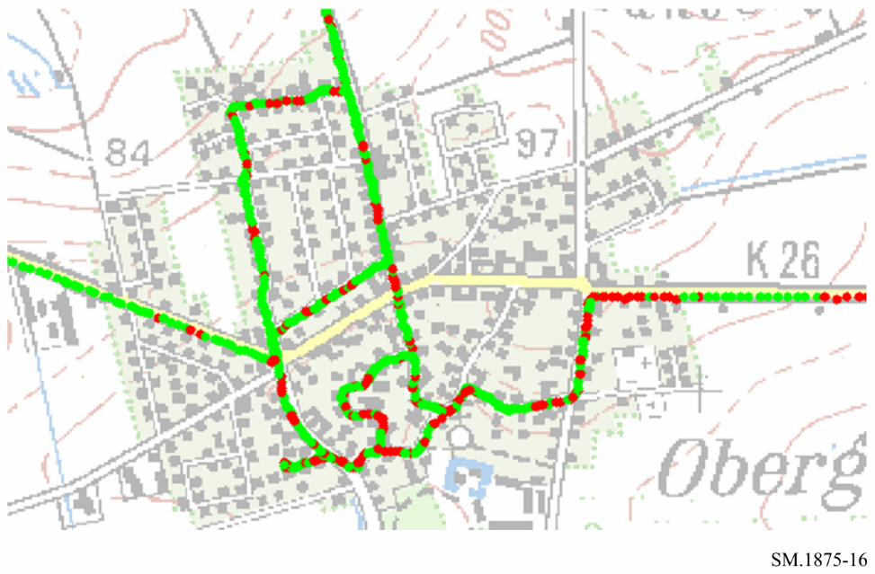
要确定测量区域内是否可能进行便携式接收，就需要比较所有测得的场强值与从相关协议（如GE06协议）中算得的便携式接收的最小中值场强。在根据所需的接收条件对测量结果应用校正值时须谨慎：
– 对于便携式室外接收，仅应用σ_{sp}-校正。无需对位置概率应用其他校正，原因是测量是在正确的接收条件下进行的，已提取了足够的样本。位置概率可直接从测量结果中得出（见第A2.5节）。
– 对于便携式室内接收，必须根据附件之后附资料4对建筑物穿透损耗和不同的位置概率应用额外的校正值。
– 无法从这些移动覆盖测量中计算固定接收。而必须使用第A.1节中所述的测量程序。

A2.5 结果介绍
显示覆盖情况的直接方法是用不同的颜色将上述比较结果绘制在地图上（见图17）：绿（亮）点表示测得的值加额外余量超过便携式室外接收情况下最小中值场强（可能接收），蓝（暗）色表示可能实现便携式室内接收的点。
图 17
测量结果（便携式接收）
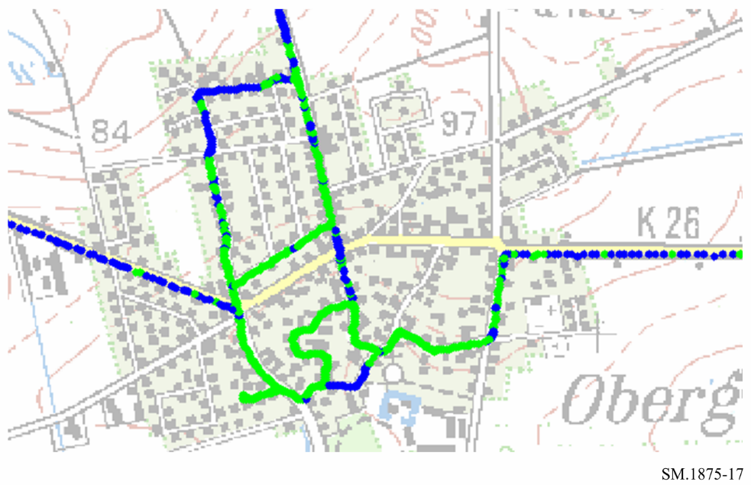
如在测量过程中无法实时显示接收信道，仍可在测量后确定测量区域内的场强分布是否均匀。可将σ_{sp}–校正的测量结果绘制成图来确定接收信道，如图9所示。如曲线为高斯曲线，且相对较窄，如示例所示，则场强分布足够均匀。若非如此，就必须沿测量区域内更多不同道路进行更多测量。
此处所述方法的缺点是无法实时得出这一结论，可能需要重复测量。但如能立即做出反应，测量过程中接收信道的实时显示已揭示了这一结果。
从σ_{sp}-校正的测量结果中，可得出有关测量区域内便携式接收概率的结论。绘制超出一定场强经σ_{sp}-校正的测量值与该场强值的百分比示意图来确定这一概率。示例参见图18。
图 18
测得的位置概率（便携式接收）
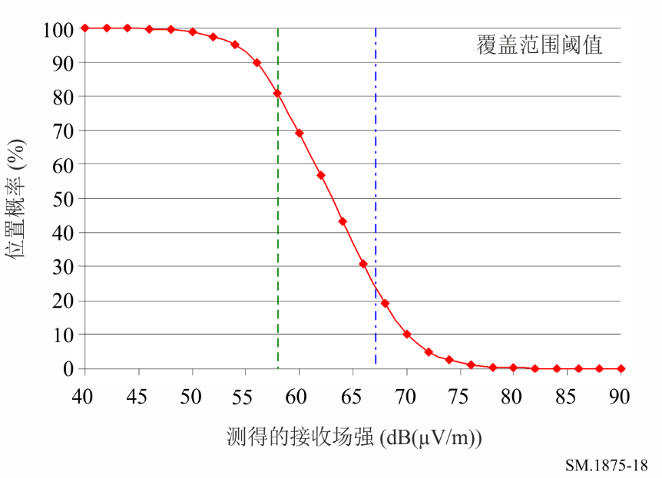
在此示例中，算得的便携式室外接收的最小中值场强为58 dB(µV/m)（绿色虚线），便携式室内接收为67 dB(µV/m)（蓝色点线）。测量结果显示在测量区域的至少80%位置上可能实现便携式室外接收，而在测量区域的至少25%位置上可实现便携式室内接收。

附件之
后附资料3
特定情况下确定DVB-T/T2发射机和
网络覆盖边界的替代方法

A3.1 引言
本后附资料中所述的方法定义了基于从发射机在选定方向上的场强测量结果，来定义用于固定接收的DVB-T/T2台站覆盖区域的程序。由于与后附资料1中所述方法相比，该方法需要的测量更少，因此可以被视为简化方法，特别是在以下条件下：
– DVB-T/T2网络是一个MFN；
– 发射机有全向天线；
– 覆盖区域的地形相对平坦（没有带来大阴影区域的丘陵）。
预测覆盖区域的先验知识的可用性将有助于支持该方法。
特别是当来自覆盖预测的数据可用时，需要依赖于少量的测量工作量具有优势。

A3.2 测得的信号参数
在确定地面数字广播标准DVB-T/T2发射站在接收位置上固定接收的服务区域时，对以下信号参数进行测量：
– 电磁场强度；
– 谱幅σ_{sp} DVB-T/T2信号的标准偏差。

A3.3 设备要求
使用移动或可运输测量系统进行测量，该系统包括以下设备：
– 天线杆，高度10 m；
– 天线三脚架，高度1.5 m或以上（参见第A3.5节中的进一步解释）；
– 定向接收天线；
– 校准天线电缆；
– 测量接收机/分析仪；
– 导航接收机；
– 计算机。
设备特性参见表11。
表11
设备特性
设备 | 特性
测量装置 | 频谱分析能力。  信道功率测量。  “回声模式”功能。  与计算机的数据接口。
定向接收天线 | 极化：线性[2]。  天线增益，至少* [3]：  200 MHz: 7 dBd；  500 MHz: 10 dBd；  800 MHz: 12 dBd。
校准天线电缆 | 最大馈线损耗*：  - 200 MHz: 2 dB；  - 500 MHz: 3 dB；  - 800 MHz: 5 dB。
* 这些值取自ITU-R BT.1368建议书，反映了规划工具假定的值。

设备连接图如图19所示。
图19
设备连接图
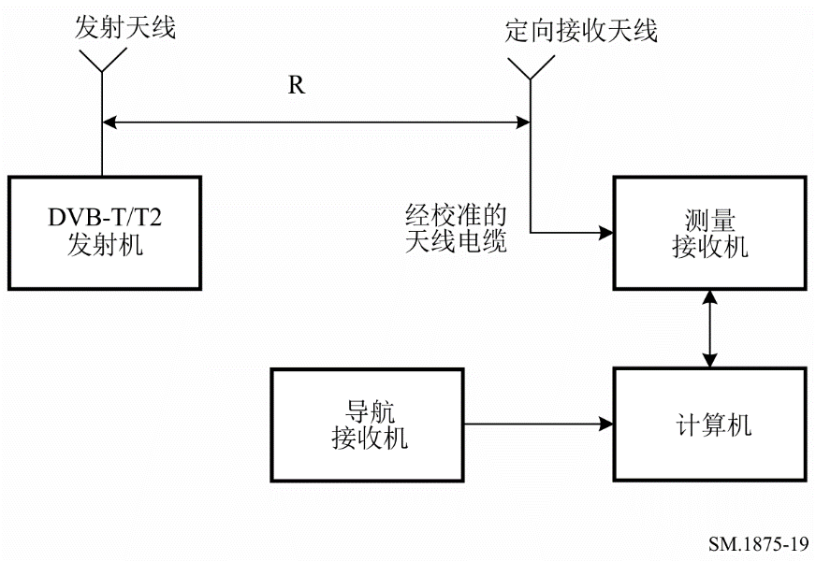

A3.4 测量规划
最初，无线电波传播模型用于确定所选DVB-T/T2台站的覆盖边界（例如，ITU-R P.1546建议书或ITU-R P.1812建议书）。
然后，考虑到道路和高速公路的存在，选择从DVB-T/DVB-T2台站开始的若干径向进行测量。在数字地图上绘制测得的覆盖区域边界曲线时，径向数须至少为4。
对于每个径向方向，都定义了小区域的位置（大约100 m × 100 m的区域）。
第一个小区域的位置须满足以下要求：
– 小区域须在DVB-T/T2台站的视线范围内；
– 小区域须在发射天线的主垂直波瓣内。
其他小区域更接近计算得到的覆盖边界与近似相等的距离S。建议选择定居点内或附近的小区域。如果定居点既位于山顶又位于低地，则也应在山顶和低地进行测量。
小区域的数量应至少为7（见图20）。较少的小区域会降低确定覆盖边界的准确性。
如有必要，可通过卫星图像（如Google Earth）或其初步访问来确认小区域的位置。在每个小区域中，至少规划3个测量点（N ≥ 3）。一个测量点应位于小区域的中心。
图20
测量规划示例
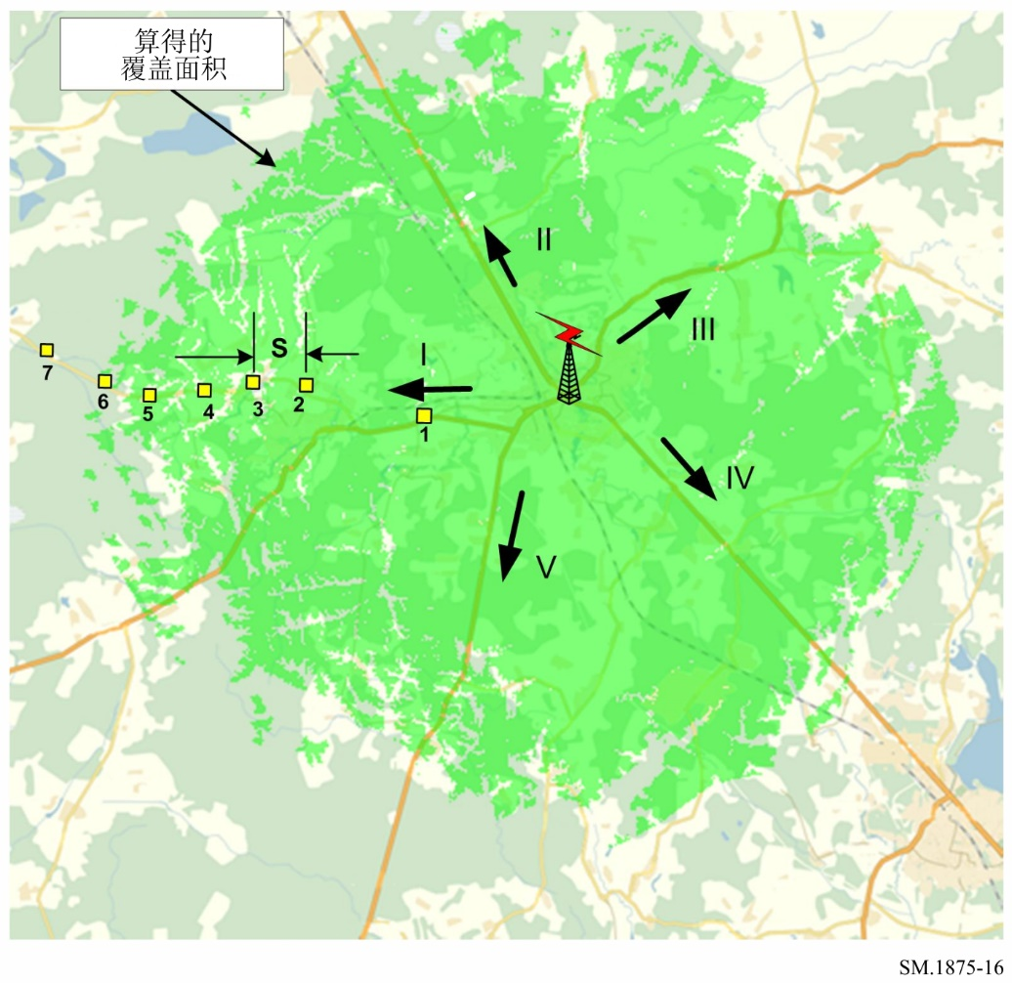

A3.5 测量程序
在每个接收位置，应测量以下参数：
– 电场强度；
– DVB-T/T2信号谱幅的标准偏差σ_{sp}。
在农村地区，接收天线的安装高度为10 m。如果不可能在发射机方向上没有障碍物的情况下找到测量位置，例如，在许多屋顶高度超过10 m的城市地区，则在将接收天线安装在三脚架上的建筑物屋顶上进行测量。
天线指向最大接收场强的方向。如果从相关DVB-T/T2台站的方向接收到该最大值，并且不存在来自电气或电子设备的外部干扰，则认为测量位置是合适的。
如果满足以下条件，则可以假定没有外部干扰：
– 频谱中不存在高于有用DVB-T/T2信号电平的任何发射信号。
– 有用与相邻DVB-T/T2信道（频谱上的“间隔”）之间的噪音电平，较接收机噪音电平（在天线断开的情况下测得）高出不足3 dB。
在其他情况下，应在小区域内使用替代测量位置。
使用测量接收机（模式“频谱分析仪”）的以下设置进行测量：
– 中心频率（FREQ）：等于TV频道的标称中心频率；
– 信道带宽（频率跨度）：8 - 10 MHz；
– 分辨率带宽（RBW）：30 kHz；
– 视频滤波器带宽（VBW）：100 - 300 kHz（VBW ≥ 3 RBW）；
– 扫描时间：2 s；
– 检测器：RMS；
– 跟踪模式：清除/写入。
在至少1 min的测量时间内，须进行30次场强测量并取30次谱幅标准偏差σ_{sp}。根据后附资料5计算σ_{sp}值。这样，使用包括σ_{sp}-校正在内的30个场强测量值来定义每个接收位置上的场强中值（随时间变化）（E^{loc}_{med}）。
每次测量场强时都会计算σ_{sp}值。这样做是为了消除可影响信号频谱形状的快速衰落。
如果所得的场强（E^{loc}_{med}）低于所需的最小场强，则必须在小区域内的额外的规划位置上进行测量。对每个小区域，计算中值场强E^{small_area} _{med}。
如果E^{small_area} _{med}的值超过最小中值等效场强E_{med}的要求值，则认为一个小区域“被覆盖”。在这种情况下，小区域用绿色标记，否则用红色标记。通常，如果两个或三个相邻的小区域满足条件E^{small_area} _{med} < E_{med}，则可以认为该径向方向的测量已完成（见图21）。
图21
小区域的测量结果示例
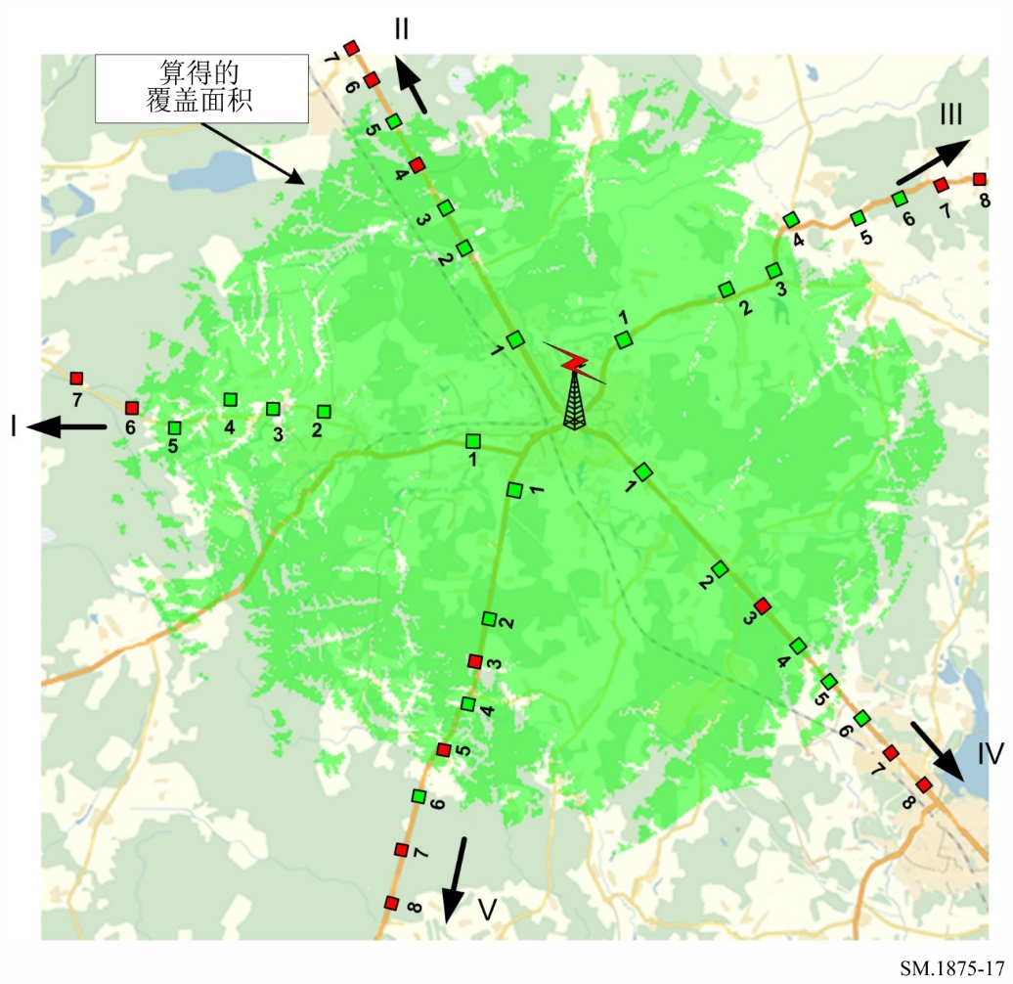

A3.6 测量结果的处理
对于每个径向方向，执行以下步骤：
– 径向方向的最终方位角定义为该方向上小区域方位角的平均算术值；
– 如图22所示，将小区域内的中值场强值绘制在一张图中，并与发射机E^{small_area} _{med} (R)的距离进行比较。
图22
单径向测量结果示例
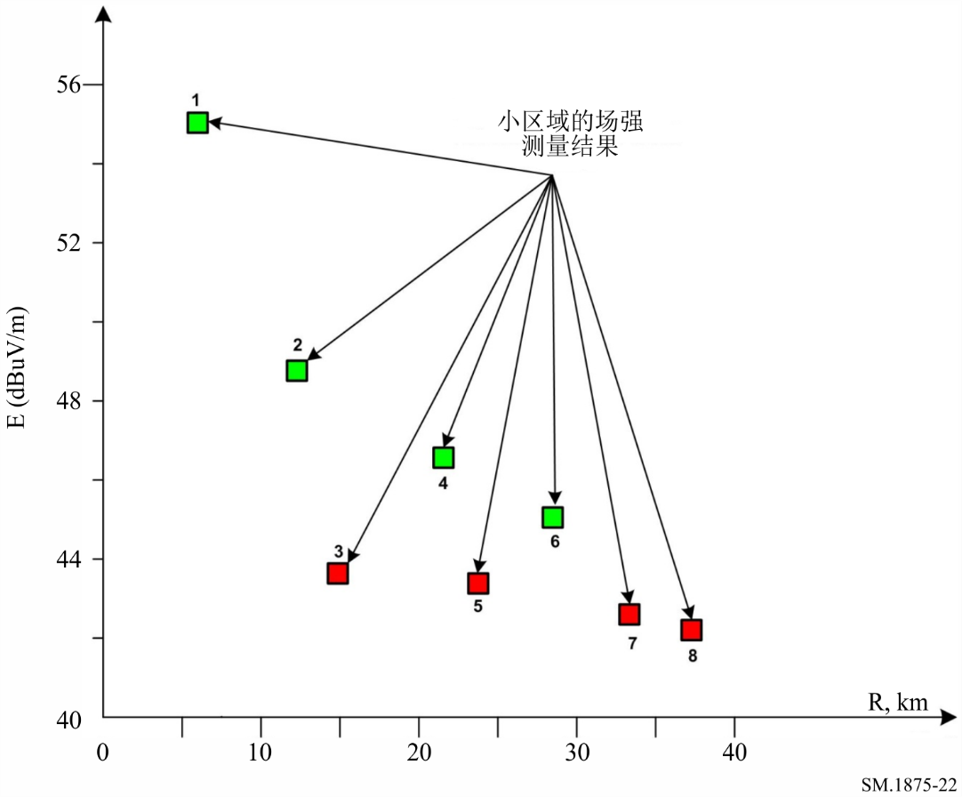
1) 将近似获得之场强值的曲线定义为：
E(d_{i}) = E(d₁) – 10·n·log₁₀(d_{i}/ d₁), (1)
其中，E(d₁)和E(d_{i})是在距离d₁和d_{i}处的场强值（单位为dBuV/m）。
上式中的n值是根据最小二乘近似误差（LSA）方法确定的：
$n=\frac{\sum_{i}{\left[E\left(d_{1}\right)-E\left(d_{i}\right)\right]×10lg\frac{d_{i}}{d_{1}}}}{\sum_{i}{{\left[10lg\frac{d_{i}}{d_{1}}\right]}^{2}}}$ (2)
对于自由空间，n的值等于2。在存在障碍物的情况下，n的值会增加，通常范围为2
到5。
2) 与最小中值场强相对应的水平线与近似曲线的交点确定了该方向上覆盖边界的估计位置（见图23）：
$R_{Coverage }=d_{1 }×{10}^{\frac{E\left(d_{1}\right)-E_{med}}{10n}}$ (3)
3) 对已测量的所有其他径向执行步骤1至步骤4。
图23
单径向测量结果处理示例
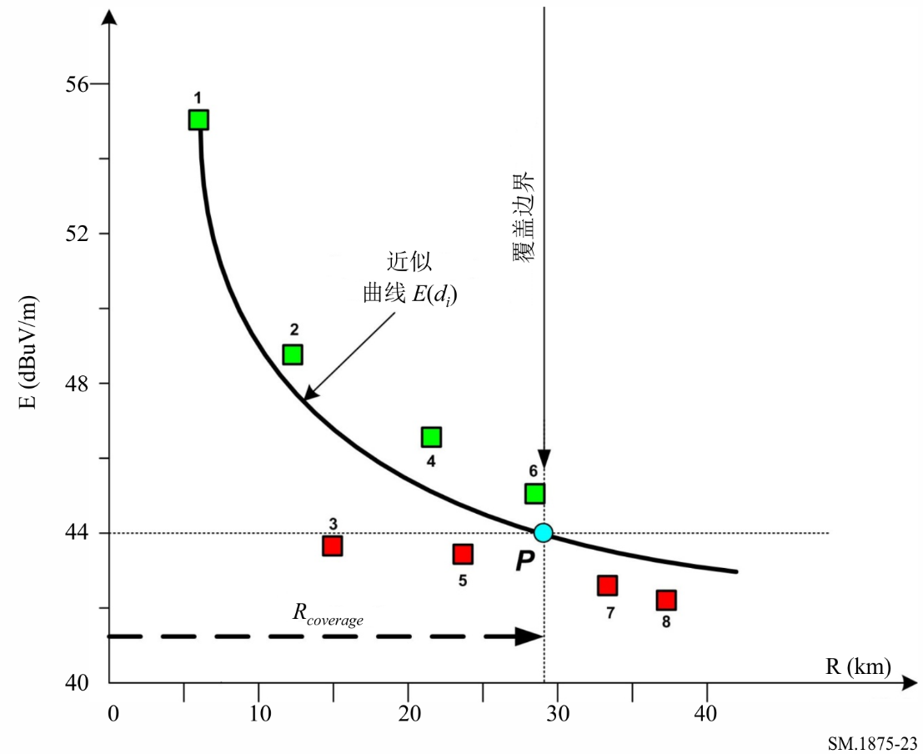

最后，上面确定的覆盖边界的径向点通过一条平滑曲线来相互连接，该曲线遵循计算得到的覆盖边界的形状。测得的覆盖边界线绘制在地图上（见图24）。如在图24的示例中，在所有方向上测得的覆盖边界可能与计算得到的覆盖边界不一致。

图24
测量的覆盖边界的示例显示
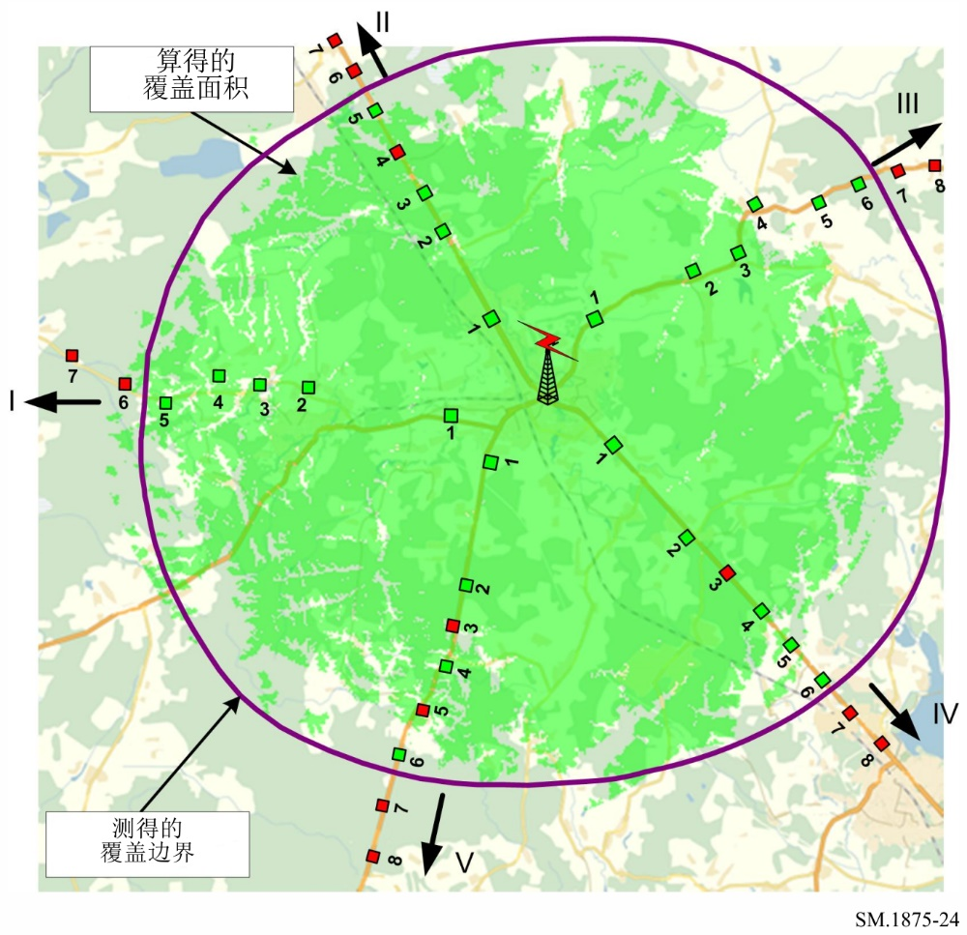

A3.7 SFN中的测量
在SFN中，覆盖边界定义为构成该单频网络的所有DVB-T/T2台站之边界的总和。
为了使本后附资料中所述的方法适用于SFN，必须单独测量每个SFN发射机的边界。
为了使每个测量位置都可靠，被测台站的信号电平须比同一SFN的其他台站的信号电平高10 dB以上。这可以通过使用如图25所示的回声模式测量来验证。在显示的示例中，来自其他发射机的回声被抑制15和18 dB，这被认为足以使测量位置是合适的。
图25
来自测量接收机显示屏的屏幕截图（“回声模式”功能）
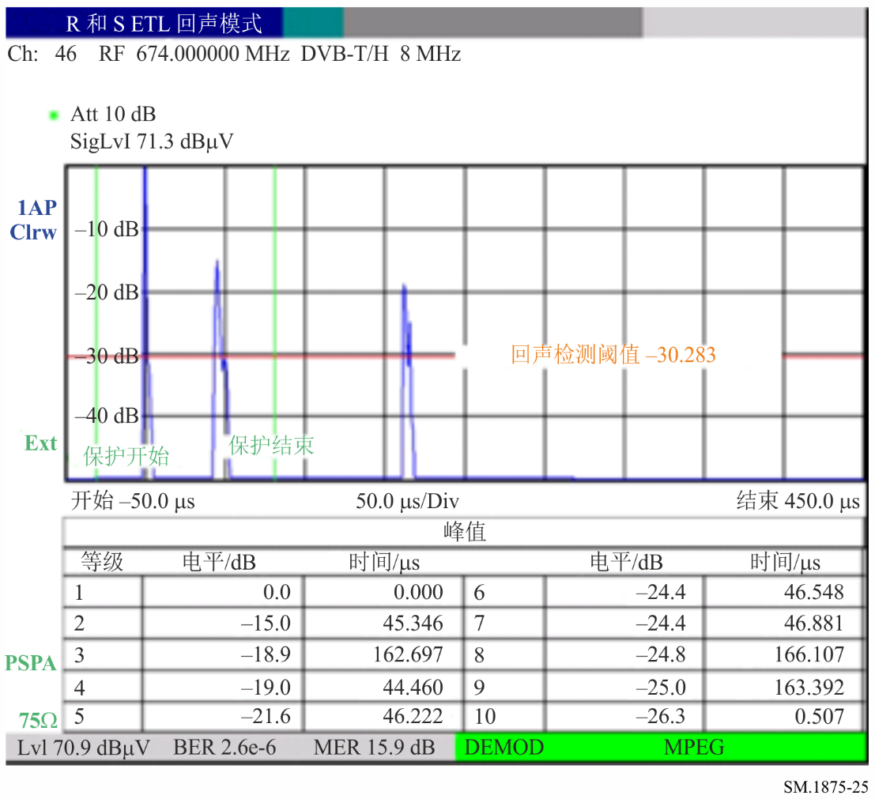
如有必要，可使用方向图较窄的天线。

附件之
后附资料4
在指定区域用于固定接收测量DVB-T/T2
服务覆盖范围的方法

A4.1 引言
本后附资料中描述的方法定义了对DVB-T/T2发射机或网络的DVB-T/T2覆盖区域测量的程序，以验证是否符合规划过程中使用的覆盖预测，或者评估在报告干扰的位置上的接收条件。在这种情况下，该方法提供了一种工具来确定服务区域，因为服务质量参数也会被测量。

A4.2 设备要求
使用移动或可运输测量系统进行测量，该系统包括以下设备：
– 天线杆，高度10 m；
– 天线三脚架，高度1.5 m或以上（参见第A4.4节中的进一步解释）；
– 定向接收天线；
– 校准天线电缆；
– 测量接收机/分析仪；
– 导航接收机；
– 计算机。
设备特性参见表12。
表12
设备特性
设备 | 特性
测量接收机 | 频谱分析功能。  信道功率测量。  DVB-T的VBER测量。  DVB-T2的LBER测量。  “回声模式”功能。  与计算机的数据接口。
低噪声放大器 | 最小频率范围174-862 MHz  适用于提供不超过6-7 dB的总噪声系数的放大和噪声系数
定向接收天线 | 极化：垂直或水平，取决于发射机  天线增益，至少⁽¹⁾：  200 MHz: 7 dBd；  500 MHz: 10 dBd；  800 MHz: 12 dBd。
校准天线电缆 | 馈线损耗*：  200 MHz: 2 dB；  500 MHz: 3 dB；  800 MHz: 5 dB。
⁽¹⁾ 这些值取自ITU-R BT.1368建议书，反映了规划工具假定的值。
注 – 当测量接收机的噪声系数高于参考接收机的噪声系数（根据ITU-R BT.2036-2建议书为6 - 7 dB）时，应使用低噪声放大器。
* 这些值取自ITU-R BT.1368建议书，反映了规划工具假定的值。
注 – 当测量接收机的噪声系数高于参考接收机的噪声系数（根据ITU-R BT.2036-2建议书为6 - 7 dB）时，应使用低噪声放大器。

设备连接图如图26所示。
图26
设备连接图
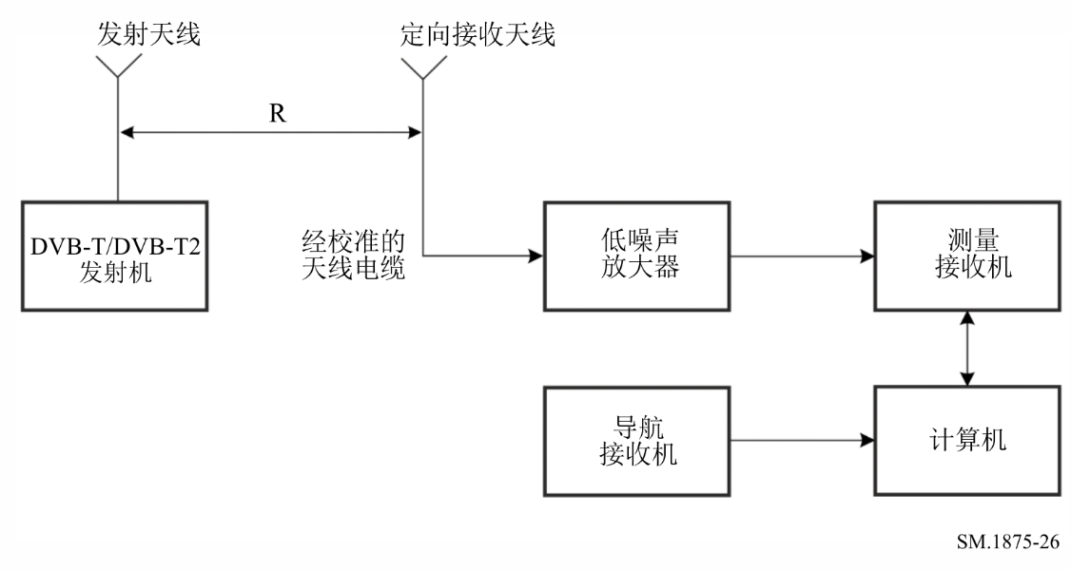

A4.3 测量规划
将长度为500 m的正方形网格（“小区”）放置在测试区域上方（所谓的“测试网格”），并将其绘制在地图上。
测试网格须完全覆盖测试区域。测量点或接收位置的标记如图27所示。测试网格不同小区中接收位置的数量可能会有所不同。
图27
测试网格绘制示例
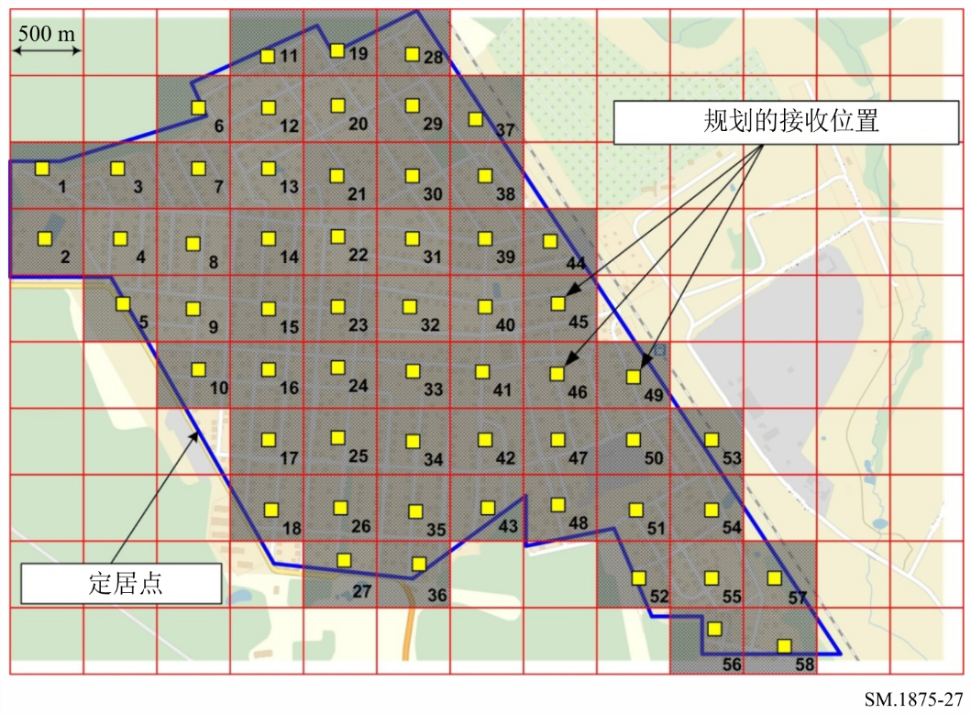
如有必要，可通过卫星图像（如Google Earth）放置测量设备的可能性或在开始测量之前访问这些点来验证测量位置。

A4.4 测量程序
应在每个测量位置测量以下信号参数：
– 电磁场强度；
– 谱幅σ_{sp} DVB-T/T2信号的标准偏差；
– 用于DVB-T Viterbi解码器VBER之后的比特误码率或者用于DVB-T2 LBER解码器LDPC之后的比特误码率。
在农村地区，接收天线的安装高度为10 m。如果不可能在发射机方向上找到一个无障碍物的测量位置，例如，在许多屋顶高度超过10 m的城市地区，则在将接收天线安装在三脚架上的建筑物屋顶上进行测量。
天线指向最大接收场强的方向。如果从相关DVB-T/T2台站的方向接收到该最大值，并且不存在来自电气或电子设备的外部干扰，则认为测量位置是合适的。
如果满足以下条件，则可假定无外部干扰：
– 频谱中不存在高于有用DVB-T/T2信号电平的窄带或CW载波。
– 有用与相邻DVB-T/T2信道（频谱上的“间隔”）之间的噪声电平，较接收机噪声电平（在天线断开的情况下测得）高出不足3 dB。
在其他情况下，应使用小区区域内的替代测量位置。
使用测量接收机（模式“频谱分析仪”）的以下设置来进行测量：
– 中心频率（FREQ）：等于电视频道的标称中心频率；
– 信道带宽（频率跨度）：8 - 10 MHz；
– 分辨率带宽（RBW）：30 kHz；
– 视频滤波器带宽（VBW）：100 - 300 kHz（VBW ≥ 3 RBW）；
– 扫描时间：2 s；
– 检测器：RMS；
– 跟踪模式：清除/写入。
在至少1 min的测量时间内，须进行30次场强测量和30次谱幅σ_{sp}标准偏差。σ_{sp}的值是根据后附资料5计算得到的。因此，30次场强测量（包括σsp-校正）用于定义每个接收位置的中值（随时间变化）场强（E^{loc}_{med}）。
每次测量场强时都会计算σ_{sp}值。这样做是为了消除可影响信号频谱形状的快速衰落。
如果所得的场强（E^{loc}_{med}）低于要求的最小场强，则必须在小区区域内最多4个额外位置上进行测量。对每个小区，计算中值场强E^{cell} _{med}。

A4.5 测量处理
成功接收到DVB-T/T2信号是可能的，如果满足以下条件，则小区被视为“被覆盖”：
– E^{loc}_{med} ≥ E_{med}；
– DVB-T的VBER^{loc} ≤ 2×10⁻⁴或DVB-T2的LBER^{loc} ≤ 10⁻⁷；
– 在VBER/LBER测量过程中，至少60 s没有中断。
如果该小区内的大多数测量点满足上述条件，则该小区标记为绿色，否则小区将标记为红色。

A4.6 测量结果显示
测量结果绘制在图28中的地图上。测试区域中被覆盖小区的百分比计算如下：
Р(%) = (m/n) × 100%, (4)
其中：
m: 信号参数满足覆盖标准的小区数；
n: 测试区域内的小区总数。
对于图28中的示例：P(%) =(48/58)*100% = 82.8%。
图28
测量结果显示示例
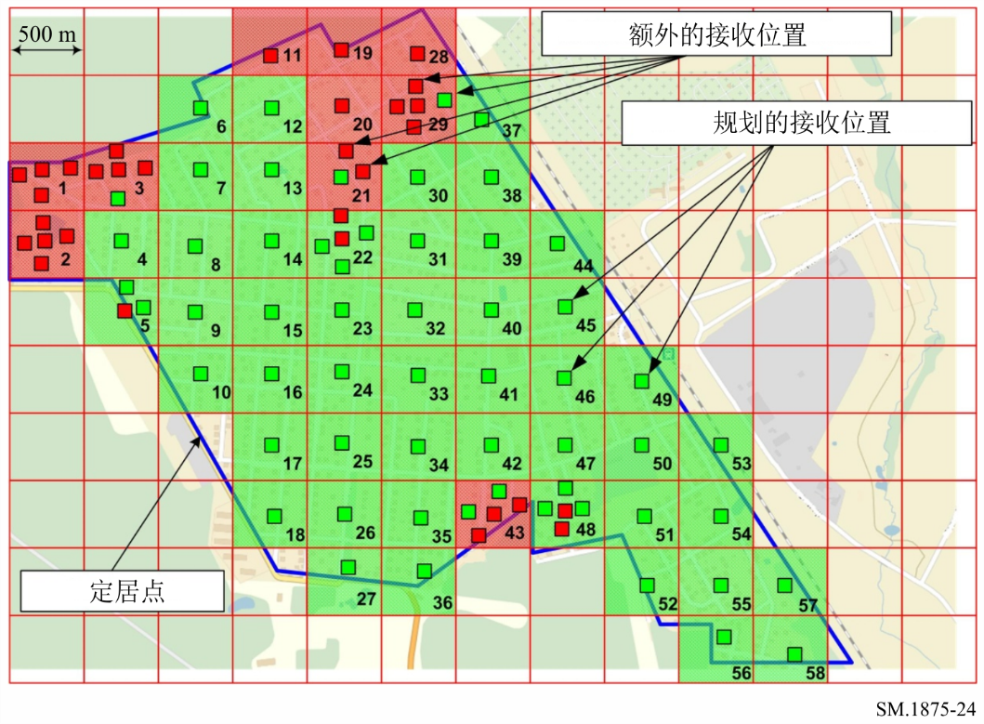

附件之
后附资料5
测量结果的所需校正

A5.1 接收信道校正（σsp-校正）
在GE06协议中列出最小信噪比（C/N）的表格假定莱斯接收信道的谱幅标准偏差σ_{sp}为1 dB，或者瑞利信道的标准偏差为3 dB。而，实际的测量结果显示标准偏差并非1或3 dB。在这些情况下，在与GE06协议相关表格进行比较之前，必须根据下列公式从测得的场强值的中值中减去一个校正值：
图29给出了所得到的8k-DVB-T系统校正的示例，码率为2/3和3/4。
图 29
因非标准接收信道而进行的校正
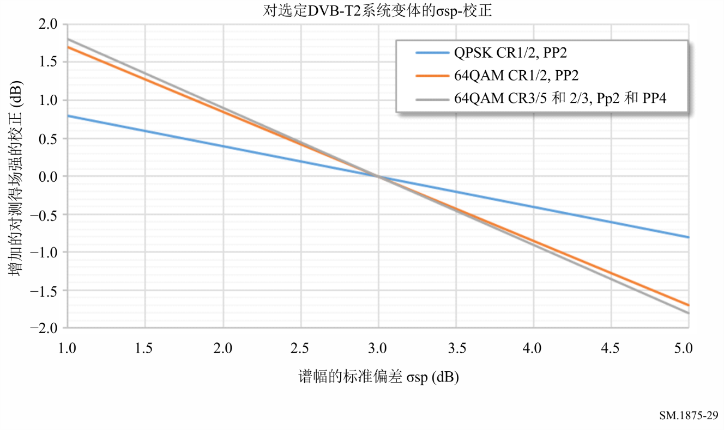

A5.2 位置概率校正
位置概率校正值C_{l}（50%的情况除外）假定接收信号样本呈对数正态分布。
C_{l} = µ*σ dB
其中：
µ： 分布系数；
σ： 测量样本的标准偏差。
对于诸如DVB-T的宽带信号，GE06协议规定较大区域内的标准偏差σ₁为5.5 dB。有了这个假定，可根据表13中的值计算不同位置概率的校正值。
表13
不同位置概率的校正值
有用位置概率  （%） | µ | C_{l}  （dB）
50 | 0 | 0
70 | 0.52 | 2.9
95 | 1.64 | 9
99 | 2.33 | 12.8

对于室内覆盖评估，必须从室外测量值中减去建筑物入口损耗。然而，这一建筑物入口损耗同样存在一个标准偏差σ₂，必须与宽带信号的标准偏差σ₁相加，如下所示：
$σ=\sqrt{σ_{1}^{2}+σ_{2}^{2}}$
对于DVB-T室内覆盖，采用GE06的示例，该示例规定了以下建筑物入口损耗和σ₂的值：
表14
DVB-T室内覆盖的标准偏差和建筑物入口损耗
频率范围  （MHz） | 建筑物衰减  （dB） | σ₂  （dB）
VHF | 9 | 3
UHF | 8 | 5.5
注 – 数值基于ITU-R P.1812-2建议书。

A5.3 室内覆盖的总校正量
评估室内覆盖时特定固定位置测得的场强值增加的总校正量是位置概率校正值C_{l}、宽带信号测量的标准偏差σ₁、建筑物入口损耗及其标准偏差σ₂之和。
表15
固定点测量的DVB-T室内覆盖的总校正量
频率范围  （MHz） | 有用位置  概率  （%） | µ | σ₁  （dB） | σ₂  （dB） | σ  （dB） | C_{l}  （dB） | 建筑物  入口损耗  （dB） | 总校正量  （dB）
VHF | 70 | 0.52 | 5.5 | 3 | 6.3 | 3.3 | 9 | 12.3
 | 95 | 1.64 |  |  |  | 10.3 |  | 19.3
 | 99 | 2.33 |  |  |  | 14.7 |  | 23.7
UHF | 70 | 0.52 | 5.5 | 5.5 | 7.8 | 4.0 | 8 | 12.0
 | 95 | 1.64 |  |  |  | 12.8 |  | 20.8
 | 99 | 2.33 |  |  |  | 18.2 |  | 26.2
注 – 数值基于GE06。
如果按照建议进行移动测量，则宽带信号的标准偏差σ₁不适用，原因如下：
– 测量实际上是在要评估接收的地方进行的；
– 测量方法提供了如此多的样本，计算得出的所有测量样本的中值已代表了测量区域内的实际中值场强。
表16概述了将对这些测量值应用的总校正量。
表16
移动测量的DVB-T室内覆盖的总校正量

频率范围  （MHz） | 有用位置概率  （%） | µ | σ  （dB） | C_{l}  （dB） | 建筑物  入口损耗  （dB） | 总校正量  （dB）
VHF | 70 | 0.52 | 3 | 1.6 | 9 | 10.6
 | 95 | 1.64 |  | 4.9 |  | 13.9
 | 99 | 2.33 |  | 7.0 |  | 16.0
UHF | 70 | 0.52 | 5.5 | 2.9 | 8 | 10.9
 | 95 | 1.64 |  | 9.0 |  | 17.0
 | 99 | 2.33 |  | 12.8 |  | 20.8
规划使用的最小等效场强值是针对10 m的接收天线高度给出的。为了将测量值与规划值进行比较，必须进行高度校正，根据GE06协议的第2.1.9节进行计算。

______________

